

**Сәулет, қала құрылысы және құрылыс саласындағы мемлекеттік көрсетілетін қызмет регламенттерін бекіту туралы**

***Күшін жойған***

Ақмола облысы әкімдігінің 2015 жылғы 9 маусымдағы № А-6/263 қаулысы. Ақмола облысының Әділет департаментінде 2015 жылғы 14 шілдеде № 4871 болып тіркелді. Күші жойылды - Ақмола облысы әкімдігінің 2020 жылғы 3 қарашадағы № А-11/554 қаулысымен.

      Ескерту. Күші жойылды - Ақмола облысы әкімдігінің 03.11.2020 № А-11 /554 (ресми жарияланған күнінен бастап қолданысқа енгізіледі) қаулысымен.

      "Мемлекеттік көрсетілетін қызметтер туралы" 2013 жылғы 15 сәуірдегі Қазақстан Республикасы Заңының 16-бабындағы 3-тармағына сәйкес, Ақмола облысының әкімдігі **ҚАУЛЫ ЕТЕДІ:**

      1. Қоса беріліп отырған:

      1) "Іздестіру қызметіне лицензия беру" мемлекеттік көрсетілетін қызмет регламенті;

      2) "Жобалау қызметіне лицензия беру" мемлекеттік көрсетілетін қызмет регламенті;

      3) "Құрылыс-монтаж жұмыстарына лицензия беру" мемлекеттік көрсетілетін қызмет регламенті;

      4) "Үлескерлердің ақшасын тарту есебінен тұрғын жайлар құрылысын ұйымдастыру жөніндегі қызметке лицензия беру" мемлекеттік көрсетілетін қызмет регламенті;

      5) "Сәулет, қала құрылысы және құрылыс қызметі саласында сараптамалық жұмыстар мен инжинирингтiк көрсетілетін қызметтерді жүзеге асыратын сарапшыларды аттестаттау" мемлекеттік көрсетілетін қызмет регламенті бекітілсін.

      2. Осы қаулының орындалуын бақылау облыс әкімінің орынбасары Д.Н. Нұрмолдинға жүктелсін.

      3. Осы қаулы Ақмола облысының Әділет департаментінде мемлекеттік тіркеуден өткен күнінен бастап күшіне енеді және ресми жарияланған күнінен кейін күнтізбелік он күн өткен соң, бірақ "Сәулет, қала құрылысы және құрылыс саласындағы мемлекеттік көрсетілетін қызметтердің стандарттарын бекіту туралы" Қазақстан Республикасы Ұлттық экономика министрінің міндетін атқарушының 2015 жылғы 27 наурыздағы № 276 бұйрығының қолданысқа енгізілуден бұрын емес, қолданысқа енгізіледі.

|  |  |
| --- | --- |
| *Ақмола облысының әкімі* | *С.Кулагин* |

|  |  |
| --- | --- |
|  | Ақмола облысы әкімдігінің 2015 жылғы 9 маусымдағы № А-6/263 қаулысымен бекітілді |

**"Іздестіру қызметіне лицензия беру" мемлекеттік көрсетілетін қызмет регламенті**

      Ескерту. Регламент жаңа редакцияда - Ақмола облысы әкімдігінің 29.04.2016 № А-6/201 (ресми жарияланған күнінен бастап қолданысқа енгізіледі) қаулысымен.

**1. Жалпы ережелер**

      1."Іздестіру қызметіне лицензия беру" мемлекеттік көрсетілетін қызмет (бұдан әрі – мемлекеттік көрсетілетін қызмет) "Ақмола облысының мемлекеттік сәулет-құрылыс бақылау басқармасы" мемлекеттік мекемесімен (бұдан әрі – көрсетілетін қызметті беруші) көрсетіледі.   
      Өтінішті қабылдау және мемлекеттік көрсетілетін қызметтің нәтижелерін беру:  
      1) "Азаматтарға арналған үкімет" мемлекеттік корпорациясы" коммерциялық емес акционерлік қоғамы (бұдан әрі – Мемлекеттік корпорация);   
      2) "электрондық үкімет" http://www.egov.kz/веб-порталы (бұдан әрі – Портал) арқылы жүзеге асырылады.  
      2. Мемлекеттік көрсетілетін қызмет нысаны: электрондық (ішінара автоматтандырылған) және (немесе) қағаз түрінде.  
      3. Қазақстан Республикасы Ұлттық экономика министрінің 2015 жылғы 27 наурыздағы № 276 бұйрығымен бекітілген "Іздестіру қызметіне лицензия беру" мемлекеттік көрсетілетін қызмет стандартының (осыдан әрі – Стандарт, Нормативтік құқықтық актілерді мемлекеттік тіркеу тізілімінде № 11133 болып тіркелді) 10-тармағымен қарастырылған жағдайлар және негіздер бойынша жобалау қызметіне лицензия, қайта ресімдеу және лицензияның телнұсқасын беру немесе бас тарту туралы дәлелді жауап беру көрсетілетін мемлекеттік қызметтің нәтижесі болып табылады.  
      Мемлекеттік қызмет көрсету нәтижесін ұсыну нысаны: электрондық түрінде.

**2. Мемлекеттік қызмет көрсету процесінде көрсетілетін қызметті берушінің құрылымдық бөлімшелерінің (қызметкерлерінің) іс-қимыл тәртібінің сипаттамасы**

      4. Мемлекеттік қызметті алу үшін көрсетілетін қызметті алушы Стандарттың 9-тармағында көрсетілген құжаттарды ұсынады.  
      5. Мемлекеттік қызмет көрсету процесінің құрамына кіретін әрбір рәсімнің (іс-қимылдың) мазмұны, оны орындаудың ұзақтығы:   
      1) көрсетілетін қызметті беруші кеңсесінің маманы қажетті құжаттарды қабылдауды іске асырады, "Е-лицензиялау" мемлекеттік деректер базасы" ақпараттық жүйесінде (бұдан әрі – "Е-лицензиялау" МДБ АЖ) тіркеуді жүргізеді және оны бұрыштама қою үшін басшыға жібереді – 15 минут;   
      2) көрсетілетін қызметті берушінің басшысы құжаттарды қарайды және көрсетілетін қызметті берушінің жауапты орындаушысын анықтайды – 1 сағат;  
      3) көрсетілетін қызметті берушінің жауапты орындаушысы ұсынылған құжаттардың толықтығын тексереді. Ұсынылған құжаттардың толық емес фактісі анықталған жағдайда, өтінішті одан әрі қараудан бас тарту туралы дәлелді жауап дайындайды– 1 жұмыс күні;  
      4) көрсетілетін қызметті берушінің жауапты орындаушысы мына жағдайларда:  
      лицензия беру, заңды тұлға-лицензиатты бөліп шығару нысанында қайта ұйымдастыру және заңды тұлға-лицензиатты бөліну нысанында қайта ұйымдастыру кезінде және санат бере отырып лицензияны қайта ресімдеу кезінде – көрсетілетін қызметті алушының біліктілік талаптарға сәйкестігіне тексеру жүргізеді, лицензияны, қайта рәсімделген лицензияны немесе мемлекеттік қызметті көрсетуден бас тарту туралы дәлелді жауап дайындайды – 13 жұмыс күні (құжаттар қабылданған күн мемлекеттік қызмет көрсету мерзіміне кірмейді);  
      лицензияның телнұсқасын бергенде – келіп түскен құжаттарды тексереді, лицензия телнұсқасын немесе бас тарту туралы дәлелді жауап дайындайды – 1 жұмыс күні (құжаттар қабылданған күн мемлекеттік қызмет көрсету мерзіміне кірмейді);  
      жеке тұлға-лицензиаттың тегі, аты, әкесінің аты (болған жағдайда), жеке кәсіпкер-лицензиат қайта тіркелген, оның атауы немесе заңды мекенжайы, заңды тұлға-лицензиаттың атауы және (немесе) орналасқан жері өзгерген кезінде қайта ресімдеу кезінде келіп түскен құжаттарды тексереді, қайта ресімделген лицензияны немесе мемлекеттік қызметті көрсетуден бас тарту туралы дәлелді жауап дайындайды - 2 жұмыс күні (құжаттар қабылданған күн мемлекеттік қызмет көрсету мерзіміне кірмейді).  
      5) көрсетілетін қызметті берушінің басшысы "Е-лицензиялау" МДБ АЖ арқылы электрондық цифрлық қолтаңбамен (бұдан әрі – ЭЦҚ) лицензияға, лицензия телнұсқасына, қайта ресімделген лицензияға немесе дәлелді жауапқа қол қояды. Мемлекеттік көрсетілетін қызметті алушы мемлекеттік көрсетілетін қызметті қағаз жеткізгіште алуға жүгінген жағдайда, мемлекеттік көрсетілетін қызмет көрсету нәтижесі электрондық форматта ресімделген, басып шығарылады - 1 сағат;  
      6) көрсетілетін қызметті берушінің жауапты орындаушысы лицензияны, лицензия телнұсқасын, қайта ресімделген лицензияны немесе бас тарту туралы дәлелді жауапты "Е-лицензиялау" МДБ АЖ арқылы береді – 15 минут.  
      6. Келесі рәсімдерді (іс-қимылдарды) орындауды бастауға негіз болатын мемлекеттік қызмет көрсету бойынша рәсімнің (іс-қимылдың) нәтижесі:  
      1) құжаттарды тіркеу және басшыға бұрыштама қоюға жіберу;  
      2) көрсетілетін қызметті берушінің жауапты орындаушысын анықтау;  
      3) ұсынылған құжаттардың толықтығын тексеру. Ұсынылған құжаттардың толық емес фактісі анықталған жағдайда, өтінішті одан әрі қараудан бас тарту туралы дәлелді жауап дайындау;  
      4) лицензияны, лицензия телнұсқасын, қайта ресімделген лицензияны немесе бас тарту туралы дәлелді жауапты дайындау;  
      5) лицензияға, лицензия телнұсқасына, қайта ресімделген лицензияға немесе бас тарту туралы дәлелді жауапқа қол қою;   
      6) лицензияны, лицензия телнұсқасын, қайта ресімделген лицензияны немесе бас тарту туралы дәлелді жауапты беру.

**3. Мемлекеттік қызмет көрсету процесінде көрсетілетін қызметтіберушінің құрылымдық бөлімшелерінің (қызметкерлерінің) өзара әрекет ету тәртібінің сипаттамасы**

      7. Мемлекеттік қызмет көрсету процесіне қатысатын көрсетілетін қызметті берушінің құрылымдық бөлімшелерінің (қызметшілерінің) тізбесі:  
      1) көрсетілетін қызметті берушінің басшысы;  
      2) көрсетілетін қызметті берушінің жауапты орындаушысы;  
      3) көрсетілетін қызметті беруші кеңсесінің маманы.   
      8. Әр рәсімнің (іс-қимылдың) ұзақтығын көрсету арқылы құрылымдық бөлімшелердің (қызметшілердің) арасындағы рәсімдер (іс-қимылдар) кезектілігінің сипаттамасы:  
      1) көрсетілетін қызметті беруші кеңсесінің маманы көрсетілетін қызметті алушы қажетті құжаттарды берген сәттен бастап қабылдауды іске асырады, "Е-лицензиялау" мемлекеттік деректер базасы" ақпараттық жүйесінде (бұдан әрі – "Е-лицензиялау" МДБ АЖ) тіркеуді жүргізеді және оны бұрыштама қою үшін басшыға жібереді – 15 минут;   
      2) көрсетілетін қызметті берушінің басшысы құжаттарды қарайды және көрсетілетін қызметті берушінің жауапты орындаушысын анықтайды – 1 сағат;  
      3) көрсетілетін қызметті берушінің жауапты орындаушысы ұсынылған құжаттардың толықтығын тексереді. Ұсынылған құжаттардың толық емес фактісі анықталған жағдайда, өтінішті одан әрі қараудан бас тарту туралы дәлелді жауап дайындайды– 1 жұмыс күні;  
      4) көрсетілетін қызметті берушінің жауапты орындаушысы мына жағдайларда:  
      лицензия беру, заңды тұлға-лицензиатты бөліп шығару нысанында қайта ұйымдастыру және заңды тұлға-лицензиатты бөліну нысанында қайта ұйымдастыру кезінде және санат бере отырып қайта ресімдеу кезде – көрсетілетін қызметті алушының біліктілік талаптарға сәйкестігіне тексеру жүргізеді, лицензияны немесе бас тарту туралы дәлелді жауап дайындайды – 13 жұмыс күнін құрайды (құжаттар қабылданған күн мемлекеттік қызмет көрсету мерзіміне кірмейді);  
      лицензияның телнұсқасын бергенде – келіп түскен құжаттарды тексереді, лицензия телнұсқасын немесе бас тарту туралы дәлелді жауап дайындайды – 1 жұмыс күнін құрайды (құжаттар қабылданған күн мемлекеттік қызмет көрсету мерзіміне кірмейді);  
      жеке тұлға-лицензиаттың тегі, аты, әкесінің аты (болған жағдайда), жеке кәсіпкер-лицензиат қайта тіркелген, оның атауы немесе заңды мекенжайы, заңды тұлға-лицензиаттың атауы және (немесе) орналасқан жері өзгерген кезінде қайта ресімдеу кезде келіп түскен құжаттарды тексереді, қайта ресімделген лицензияны немесе бас тарту туралы дәлелді жауап дайындайды - 2 жұмыс күнін құрайды (құжаттар қабылданған күн мемлекеттік қызмет көрсету мерзіміне кірмейді).  
      5) көрсетілетін қызметті берушінің басшысы "Е-лицензиялау" МДБ АЖ арқылы электрондық цифрлық қолтаңбамен (бұдан әрі – ЭЦҚ) лицензияға, лицензия телнұсқасына, қайта ресімделген лицензияға немесе дәлелді жауапқа қол қояды. Мемлекеттік көрсетілетін қызметті алушы лицензияны алуға, қайта ресімдеуге және лицензияның телнұсқасын қағаз жеткізгіште алуға жүгінген жағдайда, мемлекеттік көрсетілетін қызмет көрсету нәтижесі электрондық форматта ресімделеді, басып шығарылады - 1 сағат;  
      6) көрсетілетін қызметті берушінің жауапты орындаушысы лицензияны, лицензия телнұсқасын, қайта ресімделген лицензияны немесе бас тарту туралы дәлелді жауапты "Е-лицензиялау" МДБ АЖ арқылы береді – 15 минут.

**4. Мемлекеттік қызмет көрсету процесінде Мемлекеттік корпорация және (немесе) басқа көрсетілетін қызметті берушілермен өзара әрекет ету, сондай-ақ ақпараттық жүйені пайдалану тәртібінің сипаттамасы**

      9. Мемлекеттік корпорацияға өтініш білдіру тәртібінің сипаттамасы, көрсетілетін қызметті берушінің сұрау салуын өңдеу ұзақтығы:  
      1-процесс – Мемлекеттік корпорация инспекторы ұсынған құжаттарды тексереді, мемлекеттік қызметті алушының өтінішін қабылдайды және тіркейді, құжаттардың қабылданған күнін және уақытын көрсете отырып, құжаттардың қабылданғаны туралы қолхат береді. 1-шарт – көрсетілетін қызметті алушы Стандарттың 9-тармағында көрсетілген құжаттардың толық топтамасын ұсынбаған жағдайда, Мемлекеттік корпорация инспекторы қабылдаудан бас тартады. Мемлекеттік корпорация қызметкерімен қабылдаудан бас тарту кезінде, мемлекеттік қызмет алушыға Стандарттың 8-қосымшасына сәйкес қолхат беріледі.  
      2-процесс – осы Регламенттің 5-тармағымен көзделген көрсетілетін қызметті берушінің рәсімдері ( іс-қимылдары);  
      3-процесс – Мемлекеттік корпорация инспекторы тиісті құжаттарды қабылдағанда, берілген қолхатта көрсетілген мерзімде мемлекеттік көрсетілетін қызметтің дайын нәтижесін береді.   
      Мемлекеттік корпорацияға өтініш білдірген кезде, көрсетілетін мемлекеттік қызмет мерзіміне құжаттар қабылданған күн кірмейді.   
      Жүгінген күні көрсетілетін қызметті алушыға қызмет көрсетудің рұқсат етілген ең ұзақ уақыты – 20 минуттан аспайды.  
      Мемлекеттік көрсетілетін қызметті алғанға дейін күтудің рұқсат етілген ең ұзақ уақыты – 15 минуттан аспайды.  
      Көрсетілетін қызметті алушы (не нотариалды куәландырылған сенімхат бойынша оның өкілі) өтініш берген кезде мемлекеттік қызмет көрсету үшін қажетті құжаттардың тізбесін ұсынады:  
      лицензия алған кезде Мемлекеттік корпорацияға:  
      жеке тұлға үшін - Стандарттың 1-қосымшасына сәйкес нысан бойынша өтініш;  
      заңды тұлға үшін – Стандарттың 2-қосымшасына сәйкес нысан бойынша өтініш;  
      жеке басын куәландыратын құжат - мемлекеттік көрсетілетін қызмет алушының жеке басын сәйкестендіру үшін ұсынылады;  
      "электрондық үкіметтің" төлем шлюзі арқылы төленген жағдайларды қоспағанда, жекелеген қызмет түрлерiмен айналысу құқығы үшiн лицензиялық алымның төленгенiн растайтын құжаттың көшiрмесi;  
      Стандарттың 3-қосымшасына сәйкес біліктілік талаптарға сәйкестігі туралы мәліметтер нысаны;  
      2) жеке тұлға-лицензиаттың тегі, аты, әкесінің аты (болған жағдайда) өзгеруіне, жеке кәсіпкер-лицензиат қайта тіркелген, оның атауы немесе заңды мекенжайы, заңды тұлға-лицензиаттың атауы және (немесе) орналасқан жері өзгеруіне, заңды тұлға-лицензиатты бірігу нысанында қайта ұйымдастыруға, заңды тұлға-лицензиатты қайта құру нысанында қайта ұйымдастыруға, заңды тұлға-лицензиатты басқа заңды тұлғамен қосылу нысанында қайта ұйымдастыруға байланысты қайта ресімдеу кезінде Мемлекеттік корпорацияға:  
      жеке тұлға үшін – Стандарттың 4-қосымшасына сәйкес нысан бойынша өтініш;  
 заңды тұлға үшін – Стандарттың 5-қосымшасына сәйкес нысан бойынша өтініш;  
 жеке басын куәландыратын құжат - мемлекеттік көрсетілетін қызмет алушының жеке басын сәйкестендіру үшін ұсынылады;  
      "электрондық үкіметтің" төлем шлюзі арқылы төленген жағдайларды қоспағанда, жекелеген қызмет түрлерiмен айналысу құқығы үшiн лицензиялық алымның төленгенiн растайтын құжаттың көшiрмесi;  
      санат берілуіне байланысты лицензияны қайта ресімдеу кезінде Мемлекеттік корпорацияға:  
      жеке тұлға үшін – Стандарттың 4-қосымшасына сәйкес нысан бойынша өтініш;  
      заңды тұлға үшін – Стандарттың 5-қосымшасына сәйкес нысан бойынша өтініш;  
      жеке басын куәландыратын құжат - мемлекеттік көрсетілетін қызмет алушының жеке басын сәйкестендіру үшін ұсынылады;  
      жекелеген қызмет түрлерімен айналысу құқығы үшін бюджетке лицензиялық алымның төленгенін растайтын құжаттың көшірмесі, төлем "электрондық үкіметтің" төлем шлюзі арқылы жүзеге асырылған жағдайлардан басқа;  
      лицензияның және лицензияға қосымшаның көшірмесі (мемлекеттік ақпараттық жүйелерде лицензия туралы мәліметтер болмаған жағдайда);  
      Стандарттың 3-қосымшасына сәйкес біліктілік талаптарға сәйкестігі туралы мәліметтер нысаны;  
      4) заңды тұлға-лицензиатты бөліп шығару нысанында қайта ұйымдастыруға, заңды тұлға-лицензиатты бөліну нысанында қайта ұйымдастыруға байланысты, лицензияны қайта ресімдеу кезінде Мемлекеттік корпорацияға:  
      заңды тұлға үшін – Стандарттың 5-қосымшасына сәйкес нысан бойынша өтініш;  
      жеке басын куәландыратын құжат - мемлекеттік көрсетілетін қызмет алушының жеке басын сәйкестендіру үшін ұсынылады;  
      "электрондық үкіметтің" төлем шлюзі арқылы төленген жағдайларды қоспағанда, жекелеген қызмет түрлерiмен айналысу құқығы үшiн лицензиялық алымның төленгенiн растайтын құжаттың көшiрмесi;  
      Стандарттың 3-қосымшасына сәйкес біліктілік талаптарға сәйкестігі туралы мәліметтер нысаны;  
      заңды тұлға-лицензиатты бөліп шығару нысанында қайта ұйымдастыру кезінде Қазақстан Республикасының заңнамасында белгіленген тәртіппен ресімделген бөліп шығарған заңды тұлғаның лицензияны бөлініп шыққан заңды тұлғаға қайта ресімдеуге келіскені туралы шешімі;  
      5) лицензияның телнұсқасын берген кезде Мемлекеттік корпорацияға (бұдан бұрын берілген лицензия қағаз түрінде ресімделген болса):  
      жеке тұлға үшін – Стандарттың 6-қосымшасына сәйкес нысан бойынша өтініш;  
      заңды тұлға үшін – Стандарттың 7-қосымшасына сәйкес нысан бойынша өтініш;  
      жеке басын куәландыратын құжат - мемлекеттік көрсетілетін қызмет алушының жеке басын сәйкестендіру үшін ұсынылады;  
      "электрондық үкіметтің" төлем шлюзі арқылы төленген жағдайларды қоспағанда, жекелеген қызмет түрлерiмен айналысу құқығы үшiн лицензиялық алымның төленгенiн растайтын құжаттың көшiрмесi.  
      10. Портал арқылы өтініш білдіру тәртібінің және мемлекеттік қызмет көрсету барысында көрсетілетін қызметті беруші және көрсетілетін қызметті алушы рәсімдері (іс-қимылдары) кезеңділігінің сипаттамасы:  
      1) көрсетілетін қызметті алушы Порталда жеке сәйкестендірілген нөмірінің (бұдан әрі – ЖСН) және бизнес-сәйкестендірілген нөмірі (бұдан әрі – БСН), сондай-ақ паролі (Порталда тіркелмеген көрсетілетін қызметті алушылар үшін іске асырылады) көмегімен Порталда тіркеуді іске асырады.  
      1-процесс – Порталда қызметті алу үшін, көрсетілетін қызметті алушымен ЖСН/БСН және парольді енгізу процесі (авторизациялау процесі). 1-шарт – Порталда тіркелген қызмет алушы туралы ЖСН/БСН және пароль арқылы деректердің дұрыстығын тексеру;   
      2-процесс – көрсетілетін қызметті алушы деректерінде бұзушылықтардың орын алуына байланысты, авторизациялаудан бас тарту туралы Порталмен хабарландыруды қалыптастыру;   
      3-процесс – көрсетілетін қызметті алушының осы регламентте көрсетілген қызметті таңдауы, қызмет көрсету үшін сұрау салу нысанын экранға шығару және көрсетілетін қызметті алушымен оның құрылымы мен форматтық талаптарын ескере отырып нысанды (деректерді енгізу) толтыруы, нысанға Стандарттың 9-тармағында көрсетілген электрондық түрде құжаттардың қажетті көшірмелерін сұрау салу нысанына бекіту, сондай-ақ көрсетілетін қызметті алушының сұрау салуды куәландыру (қол қою) үшін тіркеу куәлігін таңдауы. 2-шарт – Порталда ЭЦҚ тіркеу куәлігінің қолдану мерзімін және кері қайтарылған (жойылған) тіркеу куәліктерінің тізімінде жоқ екендігін, сондай-ақ сәйкестендіру деректерінің (сұрау салуда көрсетілген ЖСН/БСН және ЭЦҚ тіркеу куәлігінде көрсетілген ЖСН/БСН арасында) сәйкестілігін тексеру;  
      4-процесс – көрсетілетін қызметті алушы ЭЦҚ түпнұсқалығының расталмауына байланысты, сұратылған қызмет көрсетуден бас тарту туралы хабарлама қалыптастыру;  
      5-процесс – электрондық үкіметтің төлем шлюзінде (бұдан әрі – ЭҮТШ) қызметке төлем жасау, сонан соң ақпарат "Е-лицензиялау" МДБ АЖ келіп түседі немесе түбіртекті электрондық (сканерленген) түрде бекіту.  
      6-процесс – "Е-лицензиялау" МДБ АЖ қызмет көрсету үшін төлемнің болмауына байланысты, сұратылған қызметті көрсетуден бас тарту туралы хабарлама қалыптастыру;  
      7-процесс – көрсетілетін қызметті берушімен сұрау салуды өңдеу үшін ЭҮТШ автоматтандырылған жұмыс орнында "электрондық үкімет" шлюзі арқылы көрсетілетін қызметті алушының ЭЦҚ куәландырылған (қол қойылған) электрондық құжатты (көрсетілетін қызметті алушының сұрауы) жолдау;  
      8-процесс – көрсетілетін қызметті берушінің осы Регламенттің 5-тармағында көзделген рәсімдері (іс-қимылдары);  
      9-процесс – көрсетілетін қызметті алушымен "Е-лицензиялау" МДБ АЖ қалыптастырылған мемлекеттік қызмет көрсету нәтижесін алу.   
      Электрондық құжат көрсетілетін қызметті беруші басшысының ЭЦҚ пайдалану арқылы қалыптастырылады.  
      Портал арқылы мемлекеттік қызмет көрсетуге тартылған ақпараттық жүйелердің функционалдық өзара әрекет етуінің диаграммасы осы регламенттің 1-қосымшасында көрсетілген.  
      Мемлекеттік қызмет көрсету процесінде қызмет берушінің құрылымдық бөлімшелері (қызметкерлері) рәсімдерінің (әрекеттерінің) кезеңділігі, сондай-ақ өзге де қызмет берушілермен және (немесе) Мемлекеттік корпорациямен өзара әрекет ету тәртібінің және мемлекеттік қызмет көрсету процесінде ақпараттық жүйелерді пайдалану тәртібінің нақты сипаттамасы осы регламенттің 2-қосымшасына сәйкес, мемлекеттік қызмет көрсетудің бизнес-процестерінің анықтамалығында көрсетілді.

|  |  |
| --- | --- |
|  | "Іздестіру қызметіне лицензия беру" мемлекеттік көрсетілетін қызмет регламентіне 1-қосымша |

**Портал арқылы мемлекеттік қызмет көрсетуге тартылған ақпараттық жүйенің функционалдық әрекет етуінің диаграммасы**

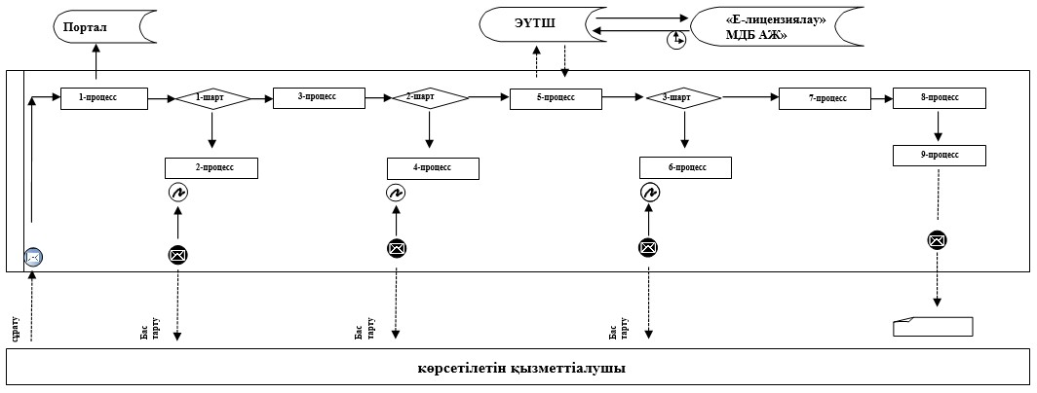

      Қысқартылған сөздер:  
      Портал – "электрондық үкіметтің" www.egov.kz, www.elicense.kz веб-порталы;  
      ЭҮТШ – электрондық үкіметтің төлем шлюзі;  
      "Е-лицензиялау" МДБ АЖ - "Е-лицензиялау" мемлекеттік деректер базасының ақпараттық жүйесі;

|  |  |
| --- | --- |
|  | "Іздестіру қызметіне лицензия беру" мемлекеттік көрсетілетін қызмет регламентіне 2-қосымша |

**"Іздестіру қызметіне қызметіне лицензия беру" мемлекеттік қызмет көрсету бизнес-процестерінің Анықтамалығы**

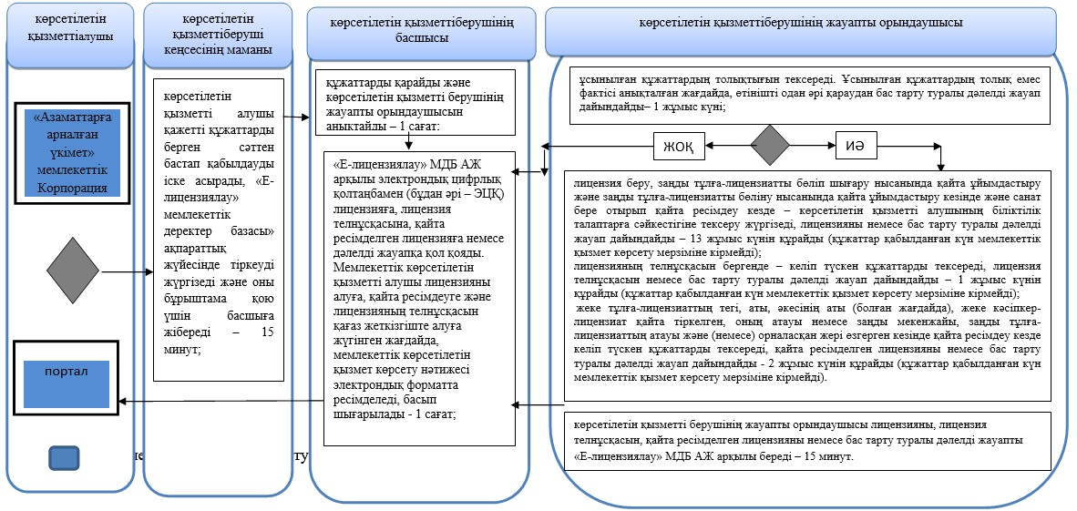

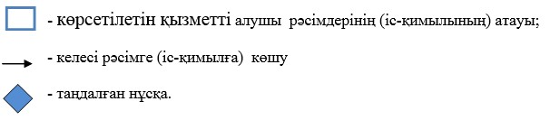

|  |  |
| --- | --- |
|  | Ақмола облысы әкімдігінің 2015 жылғы 9 маусымдағы № А-6/263 қаулысымен бекітілді |

**"Жобалау қызметіне лицензия беру" мемлекеттік көрсетілетін қызмет регламенті**

      Ескерту. Регламент жаңа редакцияда - Ақмола облысы әкімдігінің 29.04.2016 № А-6/201 (ресми жарияланған күнінен бастап қолданысқа енгізіледі) қаулысымен.

**1. Жалпы ережелер**

      1. "Жобалау қызметінелицензия беру" мемлекеттік көрсетілетін қызмет (бұдан әрі – мемлекеттік көрсетілетін қызмет) "Ақмола облысының мемлекеттік сәулет-құрылыс бақылау басқармасы" мемлекеттік мекемесімен (бұдан әрі – көрсетілетін қызметті беруші) көрсетіледі.   
      Өтінішті қабылдау және мемлекеттік көрсетілетін қызметтің нәтижелерін беру:  
      1) "Азаматтарға арналған үкімет" мемлекеттік корпорациясы" коммерциялық емес акционерлік қоғамы (бұдан әрі – Мемлекеттік корпорация);   
      2) "электрондық үкімет" www.egov.kz веб-порталы (бұдан әрі – Портал) арқылы жүзеге асырылады.  
      2. Мемлекеттік көрсетілетін қызмет нысаны: электрондық (ішінара автоматтандырылған) және (немесе) қағаз түрінде.  
      3. Қазақстан Республикасы Ұлттық экономика министрінің 2015 жылғы 27 наурыздағы № 276 бұйрығымен бекітілген "Жобалау қызметіне лицензия беру" мемлекеттік көрсетілетін қызмет стандартының (осыдан әрі – Стандарт, Нормативтік құқықтық актілерді мемлекеттік тіркеу тізілімінде № 11133 болып тіркелді) 10-тармағымен қарастырылған жағдайлар және негіздер бойынша жобалау қызметіне лицензия, қайта ресімдеу және лицензияның телнұсқасын беру немесе бас тарту туралы дәлелді жауап беру көрсетілетін мемлекеттік қызметтің нәтижесі болып табылады.  
      Мемлекеттік қызмет көрсету нәтижесін ұсыну нысаны: электрондық түрінде.

**2. Мемлекеттік қызмет көрсету процесінде көрсетілетін қызметті берушінің құрылымдық бөлімшелерінің (қызметкерлерінің) іс-қимыл тәртібінің сипаттамасы**

      4. Мемлекеттік қызметті алу үшін көрсетілетін қызметті алушы Стандарттың 9-тармағында көрсетілген құжаттарды ұсынады.  
      5. Мемлекеттік қызмет көрсету процесінің құрамына кіретін әрбір рәсімнің (іс-қимылдың) мазмұны, оны орындаудың ұзақтығы:   
      1) көрсетілетін қызметті беруші кеңсесінің маманы қажетті құжаттарды қабылдауды іске асырады, "Е-лицензиялау" мемлекеттік деректер базасы" ақпараттық жүйесінде (бұдан әрі – "Е-лицензиялау" МДБ АЖ) тіркеуді жүргізеді және оны бұрыштама қою үшін басшыға жібереді – 15 минут;   
      2) көрсетілетін қызметті берушінің басшысы құжаттарды қарайды және көрсетілетін қызметті берушінің жауапты орындаушысын анықтайды – 1 сағат;  
      3) көрсетілетін қызметті берушінің жауапты орындаушысы ұсынылған құжаттардың толықтығын тексереді. Ұсынылған құжаттардың толық емес фактісі анықталған жағдайда, өтінішті одан әрі қараудан бас тарту туралы дәлелді жауап дайындайды– 1 жұмыс күні;  
      4) көрсетілетін қызметті берушінің жауапты орындаушысы мына жағдайларда:  
      лицензия беру, заңды тұлға-лицензиатты бөліп шығару нысанында қайта ұйымдастыру және заңды тұлға-лицензиатты бөліну нысанында қайта ұйымдастыру кезінде және санат бере отырып лицензияны қайта ресімдеу кезінде – көрсетілетін қызметті алушының біліктілік талаптарға сәйкестігіне тексеру жүргізеді, лицензияны, қайта рәсімделген лицензияны немесе мемлекеттік қызметті көрсетуден бас тарту туралы дәлелді жауап дайындайды – 13 жұмыс күні (құжаттар қабылданған күн мемлекеттік қызмет көрсету мерзіміне кірмейді);  
      лицензияның телнұсқасын бергенде – келіп түскен құжаттарды тексереді, лицензия телнұсқасын немесе бас тарту туралы дәлелді жауап дайындайды – 1 жұмыс күні (құжаттар қабылданған күн мемлекеттік қызмет көрсету мерзіміне кірмейді);  
      жеке тұлға-лицензиаттың тегі, аты, әкесінің аты (болған жағдайда), жеке кәсіпкер-лицензиат қайта тіркелген, оның атауы немесе заңды мекенжайы, заңды тұлға-лицензиаттың атауы және (немесе) орналасқан жері өзгерген кезінде қайта ресімдеу кезінде келіп түскен құжаттарды тексереді, қайта ресімделген лицензияны немесе мемлекеттік қызметті көрсетуден бас тарту туралы дәлелді жауап дайындайды - 2 жұмыс күні (құжаттар қабылданған күн мемлекеттік қызмет көрсету мерзіміне кірмейді).  
      5) көрсетілетін қызметті берушінің басшысы "Е-лицензиялау" МДБ АЖ арқылы электрондық цифрлық қолтаңбамен (бұдан әрі – ЭЦҚ) лицензияға, лицензия телнұсқасына, қайта ресімделген лицензияға немесе дәлелді жауапқа қол қояды. Мемлекеттік көрсетілетін қызметті алушы мемлекеттік көрсетілетін қызметті қағаз жеткізгіште алуға жүгінген жағдайда, мемлекеттік көрсетілетін қызмет көрсету нәтижесі электрондық форматта ресімделген, басып шығарылады - 1 сағат;  
      6) көрсетілетін қызметті берушінің жауапты орындаушысы лицензияны, лицензия телнұсқасын, қайта ресімделген лицензияны немесе бас тарту туралы дәлелді жауапты "Е-лицензиялау" МДБ АЖ арқылы береді – 15 минут.  
      6. Келесі рәсімдерді (іс-қимылдарды) орындауды бастауға негіз болатын мемлекеттік қызмет көрсету бойынша рәсімнің (іс-қимылдың) нәтижесі:  
      1) құжаттарды тіркеу және басшыға бұрыштама қоюға жіберу;  
      2) көрсетілетін қызметті берушінің жауапты орындаушысын анықтау;  
      3) ұсынылған құжаттардың толықтығын тексеру. Ұсынылған құжаттардың толық емес фактісі анықталған жағдайда, өтінішті одан әрі қараудан бас тарту туралы дәлелді жауап дайындау;  
      4) лицензияны, лицензия телнұсқасын, қайта ресімделген лицензияны немесе бас тарту туралы дәлелді жауапты дайындау;  
      5) лицензияға, лицензия телнұсқасына, қайта ресімделген лицензияға немесе бас тарту туралы дәлелді жауапқа қол қою;   
      6) лицензияны, лицензия телнұсқасын, қайта ресімделген лицензияны немесе бас тарту туралы дәлелді жауапты беру.

**3. Мемлекеттік қызмет көрсету процесінде көрсетілетін қызметті берушінің құрылымдық бөлімшелерінің (қызметкерлерінің) өзара әрекет ету тәртібінің сипаттамасы**

      7. Мемлекеттік қызмет көрсету процесіне қатысатын көрсетілетін қызметті берушінің құрылымдық бөлімшелерінің (қызметшілерінің) тізбесі:  
      1) көрсетілетін қызметті берушінің басшысы;  
      2) көрсетілетін қызметті берушінің жауапты орындаушысы;  
      3) көрсетілетін қызметті беруші кеңсесінің маманы.   
      8. Әр рәсімнің (іс-қимылдың) ұзақтығын көрсету арқылы құрылымдық бөлімшелердің (қызметшілердің) арасындағы рәсімдер (іс-қимылдар) кезектілігінің сипаттамасы:  
      1) көрсетілетін қызметті беруші кеңсесінің маманы көрсетілетін қызметті алушы қажетті құжаттарды берген сәттен бастап қабылдауды іске асырады, "Е-лицензиялау" мемлекеттік деректер базасы" ақпараттық жүйесінде (бұдан әрі – "Е-лицензиялау" МДБ АЖ) тіркеуді жүргізеді және оны бұрыштама қою үшін басшыға жібереді – 15 минут;   
      2) көрсетілетін қызметті берушінің басшысы құжаттарды қарайды және көрсетілетін қызметті берушінің жауапты орындаушысын анықтайды – 1 сағат;  
      3) көрсетілетін қызметті берушінің жауапты орындаушысы ұсынылған құжаттардың толықтығын тексереді. Ұсынылған құжаттардың толық емес фактісі анықталған жағдайда, өтінішті одан әрі қараудан бас тарту туралы дәлелді жауап дайындайды– 1 жұмыс күні;  
      4) көрсетілетін қызметті берушінің жауапты орындаушысы мына жағдайларда:  
      лицензия беру, заңды тұлға-лицензиатты бөліп шығару нысанында қайта ұйымдастыру және заңды тұлға-лицензиатты бөліну нысанында қайта ұйымдастыру кезінде және санат бере отырып қайта ресімдеу кезде – көрсетілетін қызметті алушының біліктілік талаптарға сәйкестігіне тексеру жүргізеді, лицензияны немесе бас тарту туралы дәлелді жауап дайындайды – 13 жұмыс күнін құрайды (құжаттар қабылданған күн мемлекеттік қызмет көрсету мерзіміне кірмейді);  
      лицензияның телнұсқасын бергенде – келіп түскен құжаттарды тексереді, лицензия телнұсқасын немесе бас тарту туралы дәлелді жауап дайындайды – 1 жұмыс күнін құрайды (құжаттар қабылданған күн мемлекеттік қызмет көрсету мерзіміне кірмейді);  
      жеке тұлға-лицензиаттың тегі, аты, әкесінің аты (болған жағдайда), жеке кәсіпкер-лицензиат қайта тіркелген, оның атауы немесе заңды мекенжайы, заңды тұлға-лицензиаттың атауы және (немесе) орналасқан жері өзгерген кезінде қайта ресімдеу кезде келіп түскен құжаттарды тексереді, қайта ресімделген лицензияны немесе бас тарту туралы дәлелді жауап дайындайды - 2 жұмыс күнін құрайды (құжаттар қабылданған күн мемлекеттік қызмет көрсету мерзіміне кірмейді).  
      5) көрсетілетін қызметті берушінің басшысы "Е-лицензиялау" МДБ АЖ арқылы электрондық цифрлық қолтаңбамен (бұдан әрі – ЭЦҚ) лицензияға, лицензия телнұсқасына, қайта ресімделген лицензияға немесе дәлелді жауапқа қол қояды. Мемлекеттік көрсетілетін қызметті алушы лицензияны алуға, қайта ресімдеуге және лицензияның телнұсқасын қағаз жеткізгіште алуға жүгінген жағдайда, мемлекеттік көрсетілетін қызмет көрсету нәтижесі электрондық форматта ресімделеді, басып шығарылады - 1 сағат;  
      6) көрсетілетін қызметті берушінің жауапты орындаушысы лицензияны, лицензия телнұсқасын, қайта ресімделген лицензияны немесе бас тарту туралы дәлелді жауапты "Е-лицензиялау" МДБ АЖ арқылы береді – 15 минут.

**4. Мемлекеттік қызмет көрсету процесінде Мемлекеттік корпорация және (немесе) басқа көрсетілетін қызметті берушілермен өзара әрекет ету, сондай-ақ ақпараттық жүйені пайдалану тәртібінің сипаттамасы**

      9. Мемлекеттік корпорацияға өтініш білдіру тәртібінің сипаттамасы, көрсетілетін қызметті берушінің сұрау салуын өңдеу ұзақтығы:  
      1-процесс – Мемлекеттік корпорация инспекторы ұсынған құжаттарды тексереді, мемлекеттік қызметті алушының өтінішін қабылдайды және тіркейді, құжаттардың қабылданған күнін және уақытын көрсете отырып, құжаттардың қабылданғаны туралы қолхат береді. 1-шарт – көрсетілетін қызметті алушы Стандарттың 9-тармағында көрсетілген құжаттардың толық топтамасын ұсынбаған жағдайда, Мемлекеттік корпорация инспекторы қабылдаудан бас тартады. Мемлекеттік корпорация қызметкерімен қабылдаудан бас тарту кезінде, мемлекеттік қызмет алушыға Стандарттың 8-қосымшасына сәйкес қолхат беріледі.  
      2-процесс – осы Регламенттің 5-тармағымен көзделген көрсетілетін қызметті берушінің рәсімдері ( іс-қимылдары);  
      3-процесс – Мемлекеттік корпорация инспекторы тиісті құжаттарды қабылдағанда, берілген қолхатта көрсетілген мерзімде мемлекеттік көрсетілетін қызметтің дайын нәтижесін береді.  
      Мемлекеттік корпорацияға өтініш білдірген кезде, көрсетілетін мемлекеттік қызмет мерзіміне құжаттар қабылданған күн кірмейді.   
      Жүгінген күні көрсетілетін қызметті алушыға қызмет көрсетудің рұқсат етілген ең ұзақ уақыты – 20 минуттан аспайды.  
      Мемлекеттік көрсетілетін қызметті алғанға дейін күтудің рұқсат етілген ең ұзақ уақыты – 15 минуттан аспайды.  
      Көрсетілетін қызметті алушы (не нотариалды куәландырылған сенімхат бойынша оның өкілі) өтініш берген кезде мемлекеттік қызмет көрсету үшін қажетті құжаттардың тізбесін ұсынады:  
      лицензия алған кезде Мемлекеттік корпорацияға:  
      жеке тұлға үшін - Стандарттың 1-қосымшасына сәйкес нысан бойынша өтініш;  
 заңды тұлға үшін – Стандарттың 2-қосымшасына сәйкес нысан бойынша өтініш;  
 жеке басын куәландыратын құжат - мемлекеттік көрсетілетін қызмет алушының жеке басын сәйкестендіру үшін ұсынылады;  
      "электрондық үкіметтің" төлем шлюзі арқылы төленген жағдайларды қоспағанда, жекелеген қызмет түрлерiмен айналысу құқығы үшiн лицензиялық алымның төленгенiн растайтын құжаттың көшiрмесi;  
      Стандарттың 3-қосымшасына сәйкес біліктілік талаптарға сәйкестігі туралы мәліметтер нысаны;  
      2) жеке тұлға-лицензиаттың тегі, аты, әкесінің аты (болған жағдайда) өзгеруіне, жеке кәсіпкер-лицензиат қайта тіркелген, оның атауы немесе заңды мекенжайы, заңды тұлға-лицензиаттың атауы және (немесе) орналасқан жері өзгеруіне, заңды тұлға-лицензиатты бірігу нысанында қайта ұйымдастыруға, заңды тұлға-лицензиатты қайта құру нысанында қайта ұйымдастыруға, заңды тұлға-лицензиатты басқа заңды тұлғамен қосылу нысанында қайта ұйымдастыруға байланысты қайта ресімдеу кезінде Мемлекеттік корпорацияға:  
      жеке тұлға үшін – Стандарттың 4-қосымшасына сәйкес нысан бойынша өтініш;  
      заңды тұлға үшін – Стандарттың 5-қосымшасына сәйкес нысан бойынша өтініш;  
      жеке басын куәландыратын құжат - мемлекеттік көрсетілетін қызмет алушының жеке басын сәйкестендіру үшін ұсынылады;  
      "электрондық үкіметтің" төлем шлюзі арқылы төленген жағдайларды қоспағанда, жекелеген қызмет түрлерiмен айналысу құқығы үшiн лицензиялық алымның төленгенiн растайтын құжаттың көшiрмесi;  
      санат берілуіне байланысты лицензияны қайта ресімдеу кезінде Мемлекеттік корпорацияға:  
      жеке тұлға үшін – Стандарттың 4-қосымшасына сәйкес нысан бойынша өтініш;  
      заңды тұлға үшін – Стандарттың 5-қосымшасына сәйкес нысан бойынша өтініш;  
      жеке басын куәландыратын құжат - мемлекеттік көрсетілетін қызмет алушының жеке басын сәйкестендіру үшін ұсынылады;  
      жекелеген қызмет түрлерімен айналысу құқығы үшін бюджетке лицензиялық алымның төленгенін растайтын құжаттың көшірмесі, төлем "электрондық үкіметтің" төлем шлюзі арқылы жүзеге асырылған жағдайлардан басқа;  
      лицензияның және лицензияға қосымшаның көшірмесі (мемлекеттік ақпараттық жүйелерде лицензия туралы мәліметтер болмаған жағдайда);  
      Стандарттың 3-қосымшасына сәйкес біліктілік талаптарға сәйкестігі туралы мәліметтер нысаны;  
      4) заңды тұлға-лицензиатты бөліп шығару нысанында қайта ұйымдастыруға, заңды тұлға-лицензиатты бөліну нысанында қайта ұйымдастыруға байланысты, лицензияны қайта ресімдеу кезінде Мемлекеттік корпорацияға:  
      заңды тұлға үшін – Стандарттың 5-қосымшасына сәйкес нысан бойынша өтініш;  
      жеке басын куәландыратын құжат - мемлекеттік көрсетілетін қызмет алушының жеке басын сәйкестендіру үшін ұсынылады;  
      "электрондық үкіметтің" төлем шлюзі арқылы төленген жағдайларды қоспағанда, жекелеген қызмет түрлерiмен айналысу құқығы үшiн лицензиялық алымның төленгенiн растайтын құжаттың көшiрмесi;  
      Стандарттың 3-қосымшасына сәйкес біліктілік талаптарға сәйкестігі туралы мәліметтер нысаны;  
      заңды тұлға-лицензиатты бөліп шығару нысанында қайта ұйымдастыру кезінде Қазақстан Республикасының заңнамасында белгіленген тәртіппен ресімделген бөліп шығарған заңды тұлғаның лицензияны бөлініп шыққан заңды тұлғаға қайта ресімдеуге келіскені туралы шешімі;  
      5) лицензияның телнұсқасын берген кезде Мемлекеттік корпорацияға (бұдан бұрын берілген лицензия қағаз түрінде ресімделген болса):  
      жеке тұлға үшін – Стандарттың 6-қосымшасына сәйкес нысан бойынша өтініш;  
      заңды тұлға үшін – Стандарттың 7-қосымшасына сәйкес нысан бойынша өтініш;  
      жеке басын куәландыратын құжат - мемлекеттік көрсетілетін қызмет алушының жеке басын сәйкестендіру үшін ұсынылады;  
      "электрондық үкіметтің" төлем шлюзі арқылы төленген жағдайларды қоспағанда, жекелеген қызмет түрлерiмен айналысу құқығы үшiн лицензиялық алымның төленгенiн растайтын құжаттың көшiрмесi.  
      10. Портал арқылы өтініш білдіру тәртібінің және мемлекеттік қызмет көрсету барысында көрсетілетін қызметті беруші және көрсетілетін қызметті алушы рәсімдері (іс-қимылдары) кезеңділігінің сипаттамасы:  
      1) көрсетілетін қызметті алушы Порталда жеке сәйкестендірілген нөмірінің (бұдан әрі – ЖСН) және бизнес-сәйкестендірілген нөмірі (бұдан әрі – БСН), сондай-ақ паролі (Порталда тіркелмеген көрсетілетін қызметті алушылар үшін іске асырылады) көмегімен Порталда тіркеуді іске асырады.  
      1-процесс – Порталда қызметті алу үшін, көрсетілетін қызметті алушымен ЖСН/БСН және парольді енгізу процесі (авторизациялау процесі). 1-шарт – Порталда тіркелген қызмет алушы туралы ЖСН/БСН және пароль арқылы деректердің дұрыстығын тексеру;   
      2-процесс – көрсетілетін қызметті алушы деректерінде бұзушылықтардың орын алуына байланысты, авторизациялаудан бас тарту туралы Порталмен хабарландыруды қалыптастыру;   
      3-процесс – көрсетілетін қызметті алушының осы регламентте көрсетілген қызметті таңдауы, қызмет көрсету үшін сұрау салу нысанын экранға шығару және көрсетілетін қызметті алушымен оның құрылымы мен форматтық талаптарын ескере отырып нысанды (деректерді енгізу) толтыруы, нысанға Стандарттың 9-тармағында көрсетілген электрондық түрде құжаттардың қажетті көшірмелерін сұрау салу нысанына бекіту, сондай-ақ көрсетілетін қызметті алушының сұрау салуды куәландыру (қол қою) үшін тіркеу куәлігін таңдауы. 2-шарт – Порталда ЭЦҚ тіркеу куәлігінің қолдану мерзімін және кері қайтарылған (жойылған) тіркеу куәліктерінің тізімінде жоқ екендігін, сондай-ақ сәйкестендіру деректерінің (сұрау салуда көрсетілген ЖСН/БСН және ЭЦҚ тіркеу куәлігінде көрсетілген ЖСН/БСН арасында) сәйкестілігін тексеру;  
      4-процесс – көрсетілетін қызметті алушы ЭЦҚ түпнұсқалығының расталмауына байланысты, сұратылған қызмет көрсетуден бас тарту туралы хабарлама қалыптастыру;  
      5-процесс – электрондық үкіметтің төлем шлюзінде (бұдан әрі – ЭҮТШ) қызметке төлем жасау, сонан соң ақпарат "Е-лицензиялау" МДБ АЖ келіп түседі немесе түбіртекті электрондық (сканерленген) түрде бекіту.  
      6-процесс – "Е-лицензиялау" МДБ АЖ қызмет көрсету үшін төлемнің болмауына байланысты, сұратылған қызметті көрсетуден бас тарту туралы хабарлама қалыптастыру;   
      7-процесс – көрсетілетін қызметті берушімен сұрау салуды өңдеу үшін ЭҮТШ автоматтандырылған жұмыс орнында "электрондық үкімет" шлюзі арқылы көрсетілетін қызметті алушының ЭЦҚ куәландырылған (қол қойылған) электрондық құжатты (көрсетілетін қызметті алушының сұрауы) жолдау;  
      8-процесс – көрсетілетін қызметті берушінің осы Регламенттің 5-тармағында көзделген рәсімдері (іс-қимылдары);   
      9-процесс – көрсетілетін қызметті алушымен "Е-лицензиялау" МДБ АЖ қалыптастырылған мемлекеттік қызмет көрсету нәтижесін алу.  
      Электрондық құжат көрсетілетін қызметті беруші басшысының ЭЦҚ пайдалану арқылы қалыптастырылады.   
      Портал арқылы мемлекеттік қызмет көрсетуге тартылған ақпараттық жүйелердің функционалдық өзара әрекет етуінің диаграммасы осы регламенттің 1-қосымшасында көрсетілген.   
      Мемлекеттік қызмет көрсету процесінде қызмет берушінің құрылымдық бөлімшелері (қызметкерлері) рәсімдерінің(әрекеттерінің) кезеңділігі, сондай-ақ өзге де қызмет берушілермен және (немесе) Мемлекеттік корпорациямен өзара әрекет ету тәртібінің және мемлекеттік қызмет көрсету процесінде ақпараттық жүйелерді пайдалану тәртібінің нақты сипаттамасы осы регламенттің 2-қосымшасына сәйкес, мемлекеттік қызмет көрсетудің бизнес-процестерінің анықтамалығында көрсетілді.

|  |  |
| --- | --- |
|  | "Жобалау қызметіне лицензия беру" мемлекеттік көрсетілетін қызмет регламентіне 1-қосымша |

**Портал арқылы мемлекеттік қызмет көрсетуге тартылған ақпараттық жүйенің функционалдық әрекет етуінің диаграммасы**

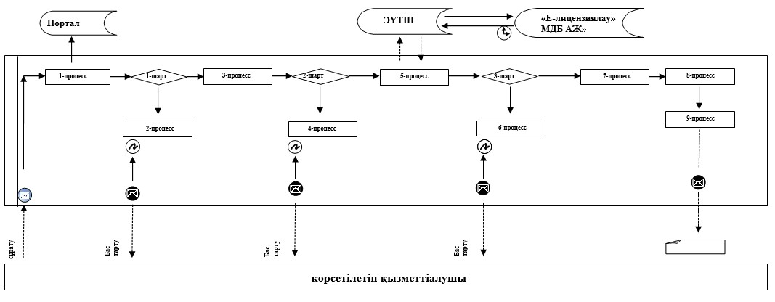

      Қысқартылған сөздер:  
      Портал – "электрондық үкіметтің" www.egov.kz, www.elicense.kz веб-порталы;  
      ЭҮТШ – электрондық үкіметтің төлем шлюзі;  
      "Е-лицензиялау" МДБ АЖ - "Е-лицензиялау" мемлекеттік деректер базасының ақпараттық жүйесі;

|  |  |
| --- | --- |
|  | "Жобалау қызметіне лицензия беру" мемлекеттік көрсетілетін қызмет регламентіне 2-қосымша |

**"Жобалау қызметіне қызметіне лицензия беру" мемлекеттік қызмет көрсету бизнес-процестерінің анықтамалығы**

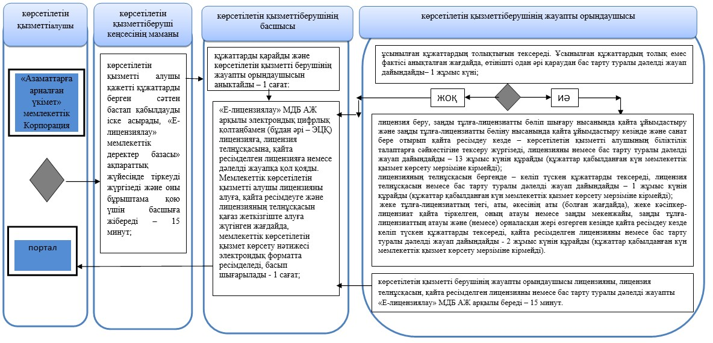

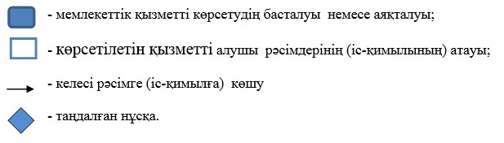

|  |  |
| --- | --- |
|  | Ақмола облысы әкімдігінің 2015 жылғы 9 маусымдағы № А-6/263 қаулысымен бекітілді |

**"Құрылыс-монтаж жұмыстарына лицензия беру" мемлекеттік көрсетілетін қызмет регламенті**

      Ескерту. Регламент жаңа редакцияда - Ақмола облысы әкімдігінің 29.04.2016 № А-6/201 (ресми жарияланған күнінен бастап қолданысқа енгізіледі) қаулысымен.

**1. Жалпы ережелер**

      1."Құрылыс-монтаждау жұмыстарына лицензия беру" мемлекеттік көрсетілетін қызмет (бұдан әрі – мемлекеттік көрсетілетін қызмет) "Ақмола облысының мемлекеттік сәулет-құрылыс бақылау басқармасы" мемлекеттік мекемесімен (бұдан әрі – көрсетілетін қызметті беруші) көрсетіледі.   
      Өтінішті қабылдау және мемлекеттік көрсетілетін қызметтің нәтижелерін беру:  
      1) "Азаматтарға арналған үкімет" мемлекеттік корпорациясы" коммерциялық емес акционерлік қоғамы (бұдан әрі – Мемлекеттік корпорация);   
      2) "электрондық үкімет" www.egov.kz веб-порталы (бұдан әрі – Портал) арқылы жүзеге асырылады.  
      2. Мемлекеттік көрсетілетін қызмет нысаны: электрондық (ішінара автоматтандырылған) және (немесе) қағаз жүзінде.   
      3. Қазақстан Республикасы Ұлттық экономика министрінің 2015 жылғы 27 наурыздағы № 276 бұйрығымен бекітілген "Құрылыс-монтаждау жұмыстарына лицензия беру" мемлекеттік көрсетілетін қызмет стандартының (осыдан әрі – Стандарт, Нормативтік құқықтық актілерді мемлекеттік тіркеу тізілімінде № 11133 болып тіркелді) 10-тармағымен қарастырылған жағдайлар және негіздер бойынша жобалау қызметіне лицензия, қайта ресімдеу және лицензияның телнұсқасын беру немесе бас тарту туралы дәлелді жауап беру көрсетілетін мемлекеттік қызметтің нәтижесі болып табылады.  
      Мемлекеттік қызмет көрсету нәтижесін ұсыну нысаны: электрондық түрінде.

**2. Мемлекеттік қызмет көрсету процесінде көрсетілетін қызметті берушінің құрылымдық бөлімшелерінің (қызметкерлерінің) іс-қимыл тәртібінің сипаттамасы**

      4. Мемлекеттік қызметті алу үшін көрсетілетін қызметті алушы Стандарттың 9-тармағында көрсетілген құжаттарды ұсынады.  
      5. Мемлекеттік қызмет көрсету процесінің құрамына кіретін әрбір рәсімнің (іс-қимылдың) мазмұны, оны орындаудың ұзақтығы:   
      1) көрсетілетін қызметті беруші кеңсесінің маманы қажетті құжаттарды қабылдауды іске асырады, "Е-лицензиялау" мемлекеттік деректер базасы" ақпараттық жүйесінде (бұдан әрі – "Е-лицензиялау" МДБ АЖ) тіркеуді жүргізеді және оны бұрыштама қою үшін басшыға жібереді – 15 минут;  
      2) көрсетілетін қызметті берушінің басшысы құжаттарды қарайды және көрсетілетін қызметті берушінің жауапты орындаушысын анықтайды – 1 сағат;  
      3) көрсетілетін қызметті берушінің жауапты орындаушысы ұсынылған құжаттардың толықтығын тексереді. Ұсынылған құжаттардың толық емес фактісі анықталған жағдайда, өтінішті одан әрі қараудан бас тарту туралы дәлелді жауап дайындайды– 1 жұмыс күні;  
      4) көрсетілетін қызметті берушінің жауапты орындаушысы мына жағдайларда:  
      лицензия беру, заңды тұлға-лицензиатты бөліп шығару нысанында қайта ұйымдастыру және заңды тұлға-лицензиатты бөліну нысанында қайта ұйымдастыру кезінде және санат бере отырып лицензияны қайта ресімдеу кезінде – көрсетілетін қызметті алушының біліктілік талаптарға сәйкестігіне тексеру жүргізеді, лицензияны, қайта рәсімделген лицензияны немесе мемлекеттік қызметті көрсетуден бас тарту туралы дәлелді жауап дайындайды – 13 жұмыс күні (құжаттар қабылданған күн мемлекеттік қызмет көрсету мерзіміне кірмейді);  
      лицензияның телнұсқасын бергенде – келіп түскен құжаттарды тексереді, лицензия телнұсқасын немесе бас тарту туралы дәлелді жауап дайындайды – 1 жұмыс күні (құжаттар қабылданған күн мемлекеттік қызмет көрсету мерзіміне кірмейді);  
      жеке тұлға-лицензиаттың тегі, аты, әкесінің аты (болған жағдайда), жеке кәсіпкер-лицензиат қайта тіркелген, оның атауы немесе заңды мекенжайы, заңды тұлға-лицензиаттың атауы және (немесе) орналасқан жері өзгерген кезінде қайта ресімдеу кезінде келіп түскен құжаттарды тексереді, қайта ресімделген лицензияны немесе мемлекеттік қызметті көрсетуден бас тарту туралы дәлелді жауап дайындайды - 2 жұмыс күні (құжаттар қабылданған күн мемлекеттік қызмет көрсету мерзіміне кірмейді).  
      5) көрсетілетін қызметті берушінің басшысы "Е-лицензиялау" МДБ АЖ арқылы электрондық цифрлық қолтаңбамен (бұдан әрі – ЭЦҚ) лицензияға, лицензия телнұсқасына, қайта ресімделген лицензияға немесе дәлелді жауапқа қол қояды. Мемлекеттік көрсетілетін қызметті алушы мемлекеттік көрсетілетін қызметті қағаз жеткізгіште алуға жүгінген жағдайда, мемлекеттік көрсетілетін қызмет көрсету нәтижесі электрондық форматта ресімделген, басып шығарылады - 1 сағат;  
      6) көрсетілетін қызметті берушінің жауапты орындаушысы лицензияны, лицензия телнұсқасын, қайта ресімделген лицензияны немесе бас тарту туралы дәлелді жауапты "Е-лицензиялау" МДБ АЖ арқылы береді – 15 минут.  
      6. Келесі рәсімдерді (іс-қимылдарды) орындауды бастауға негіз болатын мемлекеттік қызмет көрсету бойынша рәсімнің (іс-қимылдың) нәтижесі:  
      1) құжаттарды тіркеу және басшыға бұрыштама қоюға жіберу;  
      2) көрсетілетін қызметті берушінің жауапты орындаушысын анықтау;  
      3) ұсынылған құжаттардың толықтығын тексеру. Ұсынылған құжаттардың толық емес фактісі анықталған жағдайда, өтінішті одан әрі қараудан бас тарту туралы дәлелді жауап дайындау;  
      4) лицензияны, лицензия телнұсқасын, қайта ресімделген лицензияны немесе бас тарту туралы дәлелді жауапты дайындау;  
      5) лицензияға, лицензия телнұсқасына, қайта ресімделген лицензияға немесе бас тарту туралы дәлелді жауапқа қол қою;   
      6) лицензияны, лицензия телнұсқасын, қайта ресімделген лицензияны немесе бас тарту туралы дәлелді жауапты беру.

**3. Мемлекеттік қызмет көрсету процесінде көрсетілетін қызметті берушінің құрылымдық бөлімшелерінің (қызметкерлерінің) өзара әрекет ету тәртібінің сипаттамасы**

      7. Мемлекеттік қызмет көрсету процесіне қатысатын көрсетілетін қызметті берушінің құрылымдық бөлімшелерінің (қызметшілерінің) тізбесі:  
      1) көрсетілетін қызметті берушінің басшысы;  
      2) көрсетілетін қызметті берушінің жауапты орындаушысы;  
      3) көрсетілетін қызметті беруші кеңсесінің маманы.   
      8. Әр рәсімнің (іс-қимылдың) ұзақтығын көрсету арқылы құрылымдық бөлімшелердің (қызметшілердің) арасындағы рәсімдер (іс-қимылдар) кезектілігінің сипаттамасы:  
      1) көрсетілетін қызметті беруші кеңсесінің маманы көрсетілетін қызметті алушы қажетті құжаттарды берген сәттен бастап қабылдауды іске асырады, "Е-лицензиялау" мемлекеттік деректер базасы" ақпараттық жүйесінде (бұдан әрі – "Е-лицензиялау" МДБ АЖ) тіркеуді жүргізеді және оны бұрыштама қою үшін басшыға жібереді – 15 минут;   
      2) көрсетілетін қызметті берушінің басшысы құжаттарды қарайды және көрсетілетін қызметті берушінің жауапты орындаушысын анықтайды – 1 сағат;  
      3) көрсетілетін қызметті берушінің жауапты орындаушысы ұсынылған құжаттардың толықтығын тексереді. Ұсынылған құжаттардың толық емес фактісі анықталған жағдайда, өтінішті одан әрі қараудан бас тарту туралы дәлелді жауап дайындайды– 1 жұмыс күні;  
      4) көрсетілетін қызметті берушінің жауапты орындаушысы мына жағдайларда:  
      лицензия беру, заңды тұлға-лицензиатты бөліп шығару нысанында қайта ұйымдастыру және заңды тұлға-лицензиатты бөліну нысанында қайта ұйымдастыру кезінде және санат бере отырып қайта ресімдеу кезде – көрсетілетін қызметті алушының біліктілік талаптарға сәйкестігіне тексеру жүргізеді, лицензияны немесе бас тарту туралы дәлелді жауап дайындайды – 13 жұмыс күнін құрайды (құжаттар қабылданған күн мемлекеттік қызмет көрсету мерзіміне кірмейді);  
      лицензияның телнұсқасын бергенде – келіп түскен құжаттарды тексереді, лицензия телнұсқасын немесе бас тарту туралы дәлелді жауап дайындайды – 1 жұмыс күнін құрайды (құжаттар қабылданған күн мемлекеттік қызмет көрсету мерзіміне кірмейді);  
      жеке тұлға-лицензиаттың тегі, аты, әкесінің аты (болған жағдайда), жеке кәсіпкер-лицензиат қайта тіркелген, оның атауы немесе заңды мекенжайы, заңды тұлға-лицензиаттың атауы және (немесе) орналасқан жері өзгерген кезінде қайта ресімдеу кезде келіп түскен құжаттарды тексереді, қайта ресімделген лицензияны немесе бас тарту туралы дәлелді жауап дайындайды - 2 жұмыс күнін құрайды (құжаттар қабылданған күн мемлекеттік қызмет көрсету мерзіміне кірмейді).  
      5) көрсетілетін қызметті берушінің басшысы "Е-лицензиялау" МДБ АЖ арқылы электрондық цифрлық қолтаңбамен (бұдан әрі – ЭЦҚ) лицензияға, лицензия телнұсқасына, қайта ресімделген лицензияға немесе дәлелді жауапқа қол қояды. Мемлекеттік көрсетілетін қызметті алушы лицензияны алуға, қайта ресімдеуге және лицензияның телнұсқасын қағаз жеткізгіште алуға жүгінген жағдайда, мемлекеттік көрсетілетін қызмет көрсету нәтижесі электрондық форматта ресімделеді, басып шығарылады - 1 сағат;  
      6) көрсетілетін қызметті берушінің жауапты орындаушысы лицензияны, лицензия телнұсқасын, қайта ресімделген лицензияны немесе бас тарту туралы дәлелді жауапты "Е-лицензиялау" МДБ АЖ арқылы береді – 15 минут.

**4. Мемлекеттік қызмет көрсету процесінде Мемлекеттік корпорация және (немесе) басқа көрсетілетін қызметті берушілермен өзара әрекет ету, сондай-ақ ақпараттық жүйені пайдалану тәртібінің сипаттамасы**

      9. Мемлекеттік корпорацияға өтініш білдіру тәртібінің сипаттамасы, көрсетілетін қызметті берушінің сұрау салуын өңдеу ұзақтығы:  
      1-процесс – Мемлекеттік корпорация инспекторы ұсынған құжаттарды тексереді, мемлекеттік қызметті алушының өтінішін қабылдайды және тіркейді, құжаттардың қабылданған күнін және уақытын көрсете отырып, құжаттардың қабылданғаны туралы қолхат береді. 1-шарт – көрсетілетін қызметті алушы Стандарттың 9-тармағында көрсетілген құжаттардың толық топтамасын ұсынбаған жағдайда, Мемлекеттік корпорация инспекторы қабылдаудан бас тартады. Мемлекеттік корпорация қызметкерімен қабылдаудан бас тарту кезінде, мемлекеттік қызмет алушыға Стандарттың 8-қосымшасына сәйкес қолхат беріледі.   
      2-процесс – осы Регламенттің 5-тармағымен көзделген көрсетілетін қызметті берушінің рәсімдері ( іс-қимылдары);  
      3-процесс – Мемлекеттік корпорация инспекторы тиісті құжаттарды қабылдағанда, берілген қолхатта көрсетілген мерзімде мемлекеттік көрсетілетін қызметтің дайын нәтижесін береді.   
      Мемлекеттік корпорацияға өтініш білдірген кезде, көрсетілетін мемлекеттік қызмет мерзіміне құжаттар қабылданған күн кірмейді.   
      Жүгінген күні көрсетілетін қызметті алушыға қызмет көрсетудің рұқсат етілген ең ұзақ уақыты – 20 минуттан аспайды.  
      Мемлекеттік көрсетілетін қызметті алғанға дейін күтудің рұқсат етілген ең ұзақ уақыты – 15 минуттан аспайды.  
      Көрсетілетін қызметті алушы (не нотариалды куәландырылған сенімхат бойынша оның өкілі) өтініш берген кезде мемлекеттік қызмет көрсету үшін қажетті құжаттардың тізбесін ұсынады:  
      лицензия алған кезде Мемлекеттік корпорацияға:  
      жеке тұлға үшін - Стандарттың 1-қосымшасына сәйкес нысан бойынша өтініш;  
 заңды тұлға үшін – Стандарттың 2-қосымшасына сәйкес нысан бойынша өтініш;  
 жеке басын куәландыратын құжат - мемлекеттік көрсетілетін қызмет алушының жеке басын сәйкестендіру үшін ұсынылады;  
      "электрондық үкіметтің" төлем шлюзі арқылы төленген жағдайларды қоспағанда, жекелеген қызмет түрлерiмен айналысу құқығы үшiн лицензиялық алымның төленгенiн растайтын құжаттың көшiрмесi;  
      Стандарттың 3-қосымшасына сәйкес біліктілік талаптарға сәйкестігі туралы мәліметтер нысаны;  
      2) жеке тұлға-лицензиаттың тегі, аты, әкесінің аты (болған жағдайда) өзгеруіне, жеке кәсіпкер-лицензиат қайта тіркелген, оның атауы немесе заңды мекенжайы, заңды тұлға-лицензиаттың атауы және (немесе) орналасқан жері өзгеруіне, заңды тұлға-лицензиатты бірігу нысанында қайта ұйымдастыруға, заңды тұлға-лицензиатты қайта құру нысанында қайта ұйымдастыруға, заңды тұлға-лицензиатты басқа заңды тұлғамен қосылу нысанында қайта ұйымдастыруға байланысты қайта ресімдеу кезінде Мемлекеттік корпорацияға:  
 жеке тұлға үшін – Стандарттың 4-қосымшасына сәйкес нысан бойынша өтініш;  
 заңды тұлға үшін – Стандарттың 5-қосымшасына сәйкес нысан бойынша өтініш;  
 жеке басын куәландыратын құжат - мемлекеттік көрсетілетін қызмет алушының жеке басын сәйкестендіру үшін ұсынылады;  
      "электрондық үкіметтің" төлем шлюзі арқылы төленген жағдайларды қоспағанда, жекелеген қызмет түрлерiмен айналысу құқығы үшiн лицензиялық алымның төленгенiн растайтын құжаттың көшiрмесi;  
      санат берілуіне байланысты лицензияны қайта ресімдеу кезінде Мемлекеттік корпорацияға:  
      жеке тұлға үшін – Стандарттың 4-қосымшасына сәйкес нысан бойынша өтініш;  
      заңды тұлға үшін – Стандарттың 5-қосымшасына сәйкес нысан бойынша өтініш;  
      жеке басын куәландыратын құжат - мемлекеттік көрсетілетін қызмет алушының жеке басын сәйкестендіру үшін ұсынылады;  
      жекелеген қызмет түрлерімен айналысу құқығы үшін бюджетке лицензиялық алымның төленгенін растайтын құжаттың көшірмесі, төлем "электрондық үкіметтің" төлем шлюзі арқылы жүзеге асырылған жағдайлардан басқа;  
      лицензияның және лицензияға қосымшаның көшірмесі (мемлекеттік ақпараттық жүйелерде лицензия туралы мәліметтер болмаған жағдайда);  
      Стандарттың 3-қосымшасына сәйкес біліктілік талаптарға сәйкестігі туралы мәліметтер нысаны;  
      4) заңды тұлға-лицензиатты бөліп шығару нысанында қайта ұйымдастыруға, заңды тұлға-лицензиатты бөліну нысанында қайта ұйымдастыруға байланысты, лицензияны қайта ресімдеу кезінде Мемлекеттік корпорацияға:  
      заңды тұлға үшін – Стандарттың 5-қосымшасына сәйкес нысан бойынша өтініш;  
      жеке басын куәландыратын құжат - мемлекеттік көрсетілетін қызмет алушының жеке басын сәйкестендіру үшін ұсынылады;  
      "электрондық үкіметтің" төлем шлюзі арқылы төленген жағдайларды қоспағанда, жекелеген қызмет түрлерiмен айналысу құқығы үшiн лицензиялық алымның төленгенiн растайтын құжаттың көшiрмесi;  
      Стандарттың 3-қосымшасына сәйкес біліктілік талаптарға сәйкестігі туралы мәліметтер нысаны;  
      заңды тұлға-лицензиатты бөліп шығару нысанында қайта ұйымдастыру кезінде Қазақстан Республикасының заңнамасында белгіленген тәртіппен ресімделген бөліп шығарған заңды тұлғаның лицензияны бөлініп шыққан заңды тұлғаға қайта ресімдеуге келіскені туралы шешімі;  
      5) лицензияның телнұсқасын берген кезде Мемлекеттік корпорацияға (бұдан бұрын берілген лицензия қағаз түрінде ресімделген болса):  
      жеке тұлға үшін – Стандарттың 6-қосымшасына сәйкес нысан бойынша өтініш;  
 заңды тұлға үшін – Стандарттың 7-қосымшасына сәйкес нысан бойынша өтініш;  
 жеке басын куәландыратын құжат - мемлекеттік көрсетілетін қызмет алушының жеке басын сәйкестендіру үшін ұсынылады;  
      "электрондық үкіметтің" төлем шлюзі арқылы төленген жағдайларды қоспағанда, жекелеген қызмет түрлерiмен айналысу құқығы үшiн лицензиялық алымның төленгенiн растайтын құжаттың көшiрмесi.  
      10. Портал арқылы өтініш білдіру тәртібінің және мемлекеттік қызмет көрсету барысында көрсетілетін қызметті беруші және көрсетілетін қызметті алушы рәсімдері (іс-қимылдары) кезеңділігінің сипаттамасы:   
      1) көрсетілетін қызметті алушы Порталда жеке сәйкестендірілген нөмірінің (бұдан әрі – ЖСН) және бизнес-сәйкестендірілген нөмірі (бұдан әрі – БСН), сондай-ақ паролі (Порталда тіркелмеген көрсетілетін қызметті алушылар үшін іске асырылады) көмегімен Порталда тіркеуді іске асырады.  
      1-процесс – Порталда қызметті алу үшін, көрсетілетін қызметті алушымен ЖСН/БСН және парольді енгізу процесі (авторизациялау процесі). 1-шарт – Порталда тіркелген қызмет алушы туралы ЖСН/БСН және пароль арқылы деректердің дұрыстығын тексеру;   
      2-процесс – көрсетілетін қызметті алушы деректерінде бұзушылықтардың орын алуына байланысты, авторизациялаудан бас тарту туралы Порталмен хабарландыруды қалыптастыру;   
      3-процесс – көрсетілетін қызметті алушының осы регламентте көрсетілген қызметті таңдауы, қызмет көрсету үшін сұрау салу нысанын экранға шығару және көрсетілетін қызметті алушымен оның құрылымы мен форматтық талаптарын ескере отырып нысанды (деректерді енгізу) толтыруы, нысанға Стандарттың 9-тармағында көрсетілген электрондық түрде құжаттардың қажетті көшірмелерін сұрау салу нысанына бекіту, сондай-ақ көрсетілетін қызметті алушының сұрау салуды куәландыру (қол қою) үшін тіркеу куәлігін таңдауы. 2-шарт – Порталда ЭЦҚ тіркеу куәлігінің қолдану мерзімін және кері қайтарылған (жойылған) тіркеу куәліктерінің тізімінде жоқ екендігін, сондай-ақ сәйкестендіру деректерінің (сұрау салуда көрсетілген ЖСН/БСН және ЭЦҚ тіркеу куәлігінде көрсетілген ЖСН/БСН арасында) сәйкестілігін тексеру;  
      4-процесс – көрсетілетін қызметті алушы ЭЦҚ түпнұсқалығының расталмауына байланысты, сұратылған қызмет көрсетуден бас тарту туралы хабарлама қалыптастыру;  
      5-процесс – электрондық үкіметтің төлем шлюзінде (бұдан әрі – ЭҮТШ) қызметке төлем жасау, сонан соң ақпарат "Е-лицензиялау" МДБ АЖ келіп түседі немесе түбіртекті электрондық (сканерленген) түрде бекіту.  
      6-процесс – "Е-лицензиялау" МДБ АЖ қызмет көрсету үшін төлемнің болмауына байланысты, сұратылған қызметті көрсетуден бас тарту туралы хабарлама қалыптастыру;   
      7-процесс – көрсетілетін қызметті берушімен сұрау салуды өңдеу үшін ЭҮТШ автоматтандырылған жұмыс орнында "электрондық үкімет" шлюзі арқылы көрсетілетін қызметті алушының ЭЦҚ куәландырылған (қол қойылған) электрондық құжатты (көрсетілетін қызметті алушының сұрауы) жолдау;   
      8-процесс – көрсетілетін қызметті берушінің осы Регламенттің 5-тармағында көзделген рәсімдері (іс-қимылдары);  
      9-процесс – көрсетілетін қызметті алушымен "Е-лицензиялау" МДБ АЖ қалыптастырылған мемлекеттік қызмет көрсету нәтижесін алу.  
      Электрондық құжат көрсетілетін қызметті беруші басшысының ЭЦҚ пайдалану арқылы қалыптастырылады.  
      Портал арқылы мемлекеттік қызмет көрсетуге тартылған ақпараттық жүйелердің функционалдық өзара әрекет етуінің диаграммасы осы регламенттің 1-қосымшасында көрсетілген.   
      Мемлекеттік қызмет көрсету процесінде қызмет берушінің құрылымдық бөлімшелері (қызметкерлері) рәсімдерінің(әрекеттерінің) кезеңділігі, сондай-ақ өзге де қызмет берушілермен және (немесе) Мемлекеттік корпорациямен өзара әрекет ету тәртібінің және мемлекеттік қызмет көрсету процесінде ақпараттық жүйелерді пайдалану тәртібінің нақты сипаттамасы осы регламенттің 2-қосымшасына сәйкес, мемлекеттік қызмет көрсетудің бизнес-процестерінің анықтамалығында көрсетілді.

|  |  |
| --- | --- |
|  | "Құрылыс-монтаждау жұмыстарына лицензия беру" мемлекеттік көрсетілетін қызметрегламентіне 1-қосымша |

**Портал арқылы мемлекеттік қызмет көрсетуге тартылған ақпараттық жүйенің функционалдық әрекет етуінің диаграммасы**

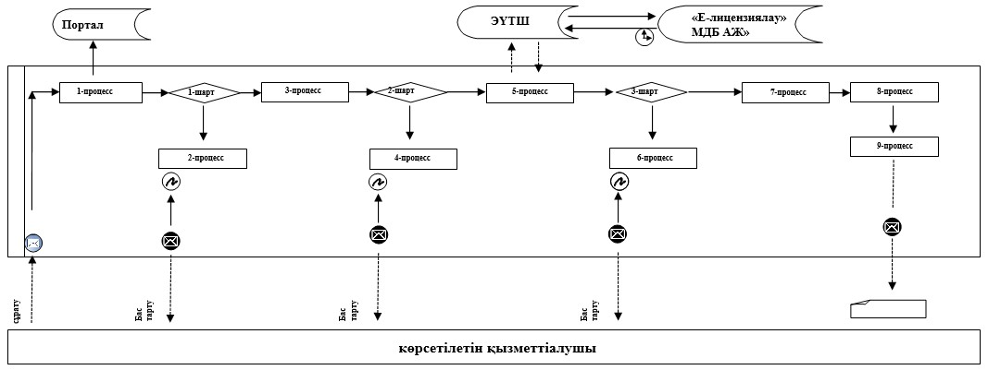

      Қысқартылған сөздер:  
      Портал – "электрондық үкіметтің" www.egov.kz, www.elicense.kz веб-порталы;  
      ЭҮТШ – электрондық үкіметтің төлем шлюзі;  
      "Е-лицензиялау" МДБ АЖ - "Е-лицензиялау" мемлекеттік деректер базасының ақпараттық жүйесі;

|  |  |
| --- | --- |
|  | "Құрылыс-монтаждау жұмыстарына лицензия беру" мемлекеттік көрсетілетін қызмет регламентіне 2-қосымша |

**"Құрылыс-монтаждау жұмыстарына лицензия беру" мемлекеттік қызмет көрсету бизнес-процестерінің анықтамалығы**

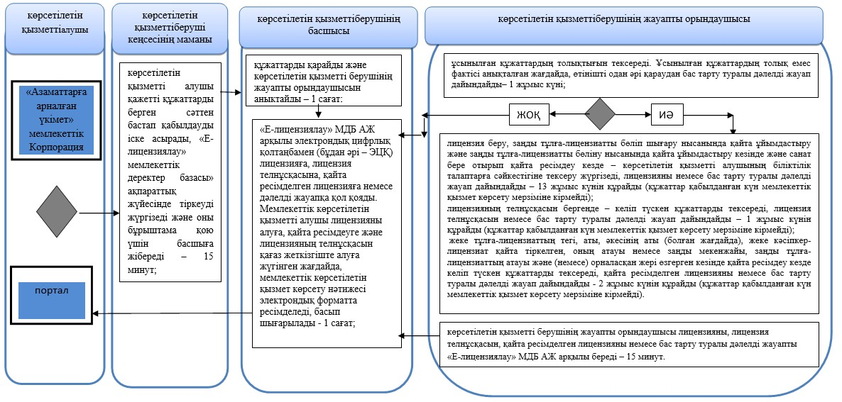

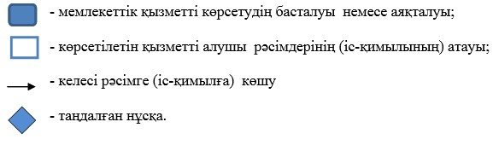

|  |  |
| --- | --- |
|  | Ақмола облысы әкімдігінің 2015 жылғы 9 маусымдағы № А-6/263 қаулысымен бекітілді |

**"Үлескерлердің ақшасын тарту есебінен тұрғын жайлар құрылысын ұйымдастыру жөніндегі қызметке лицензия беру" мемлекеттік көрсетілетін қызмет регламенті**

      Ескерту. Регламент жаңа редакцияда - Ақмола облысы әкімдігінің 29.04.2016 № А-6/201 (ресми жарияланған күнінен бастап қолданысқа енгізіледі) қаулысымен.

**1. Жалпы ережелер**

      1."Үлескерлердің ақшасын тарту есебінен тұрғын жайлар құрылысын ұйымдастыру жөніндегі қызметке лицензия беру" мемлекеттік көрсетілетін қызмет (бұдан әрі – мемлекеттік көрсетілетін қызмет) "Ақмола облысының мемлекеттік сәулет-құрылыс бақылау басқармасы" мемлекеттік мекемесімен (бұдан әрі – көрсетілетін қызметті беруші) көрсетіледі.   
      Өтінішті қабылдау және мемлекеттік көрсетілетін қызметтің нәтижелерін беру жүзеге асырылады:  
      1) "Азаматтарға арналған үкімет" мемлекеттік корпорациясы" коммерциялық емес акционерлік қоғамы (бұдан әрі – Мемлекеттік корпорация);   
      2) "электрондық үкімет" www.egov.kz веб-порталы (бұдан әрі – Портал);  
      3) көрсетілетін қызметті берушы арқылы жүзеге асырылады.  
      2. Мемлекеттік көрсетілетін қызмет нысаны: электрондық (ішінара автоматтандырылған) және (немесе) қағаз түрінде.  
      3. Қазақстан Республикасы Ұлттық экономика министрінің 2015 жылғы 27 наурыздағы № 276 бұйрығымен бекітілген "Үлескерлердің ақшасын тарту есебінен тұрғын жайлар құрылысын ұйымдастыру жөніндегі қызметке лицензия беру" мемлекеттік көрсетілетін қызмет стандартының (осыдан әрі – Стандарт, Нормативтік құқықтық актілерді мемлекеттік тіркеу тізілімінде № 11133 болып тіркелді) 10-тармағымен қарастырылған жағдайлар және негіздер бойынша жобалау қызметіне лицензия, қайта ресімдеу және лицензияның телнұсқасын беру немесе бас тарту туралы дәлелді жауап беру көрсетілетін мемлекеттік қызметтің нәтижесі болып табылады.  
      Мемлекеттік қызмет көрсету нәтижесін ұсыну нысаны: электрондық түрінде.

**2. Мемлекеттік қызмет көрсету процесінде көрсетілетін қызметті берушінің құрылымдық бөлімшелерінің (қызметкерлерінің) іс-қимыл тәртібінің сипаттамасы**

      4. Мемлекеттік қызметті алу үшін көрсетілетін қызметті алушы Стандарттың 9-тармағында көрсетілген құжаттарды ұсынады.  
      5. Мемлекеттік қызмет көрсету процесінің құрамына кіретін әрбір рәсімнің (іс-қимылдың) мазмұны, оны орындаудың ұзақтығы:   
      1) көрсетілетін қызметті беруші кеңсесінің маманы қажетті құжаттарды қабылдауды іске асырады, "Е-лицензиялау" мемлекеттік деректер базасы" ақпараттық жүйесінде (бұдан әрі – "Е-лицензиялау" МДБ АЖ) тіркеуді жүргізеді және оны бұрыштама қою үшін басшыға жібереді – 15 минут;   
      2) көрсетілетін қызметті берушінің басшысы құжаттарды қарайды және көрсетілетін қызметті берушінің жауапты орындаушысын анықтайды – 1 сағат;  
      3) көрсетілетін қызметті берушінің жауапты орындаушысы ұсынылған құжаттардың толықтығын тексереді. Ұсынылған құжаттардың толық емес фактісі анықталған жағдайда, өтінішті одан әрі қараудан бас тарту туралы дәлелді жауап дайындайды– 1 жұмыс күні;  
      4) көрсетілетін қызметті берушінің жауапты орындаушысы мына жағдайларда:  
      лицензия беру, заңды тұлға-лицензиатты бөліп шығару нысанында қайта ұйымдастыру және заңды тұлға-лицензиатты бөліну нысанында қайта ұйымдастыру кезінде және санат бере отырып лицензияны қайта ресімдеу кезінде – көрсетілетін қызметті алушының біліктілік талаптарға сәйкестігіне тексеру жүргізеді, лицензияны, қайта рәсімделген лицензияны немесе мемлекеттік қызметті көрсетуден бас тарту туралы дәлелді жауап дайындайды – 13 жұмыс күні (құжаттар қабылданған күн мемлекеттік қызмет көрсету мерзіміне кірмейді);  
      лицензияның телнұсқасын бергенде – келіп түскен құжаттарды тексереді, лицензия телнұсқасын немесе бас тарту туралы дәлелді жауап дайындайды – 1 жұмыс күні (құжаттар қабылданған күн мемлекеттік қызмет көрсету мерзіміне кірмейді);  
      жеке тұлға-лицензиаттың тегі, аты, әкесінің аты (болған жағдайда), жеке кәсіпкер-лицензиат қайта тіркелген, оның атауы немесе заңды мекенжайы, заңды тұлға-лицензиаттың атауы және (немесе) орналасқан жері өзгерген кезінде қайта ресімдеу кезінде келіп түскен құжаттарды тексереді, қайта ресімделген лицензияны немесе мемлекеттік қызметті көрсетуден бас тарту туралы дәлелді жауап дайындайды - 2 жұмыс күні (құжаттар қабылданған күн мемлекеттік қызмет көрсету мерзіміне кірмейді).  
      5) көрсетілетін қызметті берушінің басшысы "Е-лицензиялау" МДБ АЖ арқылы электрондық цифрлық қолтаңбамен (бұдан әрі – ЭЦҚ) лицензияға, лицензия телнұсқасына, қайта ресімделген лицензияға немесе дәлелді жауапқа қол қояды. Мемлекеттік көрсетілетін қызметті алушы мемлекеттік көрсетілетін қызметті қағаз жеткізгіште алуға жүгінген жағдайда, мемлекеттік көрсетілетін қызмет көрсету нәтижесі электрондық форматта ресімделген, басып шығарылады - 1 сағат;  
      6) көрсетілетін қызметті берушінің жауапты орындаушысы лицензияны, лицензия телнұсқасын, қайта ресімделген лицензияны немесе бас тарту туралы дәлелді жауапты "Е-лицензиялау" МДБ АЖ арқылы береді – 15 минут.  
      6. Келесі рәсімдерді (іс-қимылдарды) орындауды бастауға негіз болатын мемлекеттік қызмет көрсету бойынша рәсімнің (іс-қимылдың) нәтижесі:  
      1) құжаттарды тіркеу және басшыға бұрыштама қоюға жіберу;  
      2) көрсетілетін қызметті берушінің жауапты орындаушысын анықтау;  
      3) ұсынылған құжаттардың толықтығын тексеру. Ұсынылған құжаттардың толық емес фактісі анықталған жағдайда, өтінішті одан әрі қараудан бас тарту туралы дәлелді жауап дайындау;  
      4) лицензияны, лицензия телнұсқасын, қайта ресімделген лицензияны немесе бас тарту туралы дәлелді жауапты дайындау;  
      5) лицензияға, лицензия телнұсқасына, қайта ресімделген лицензияға немесе бас тарту туралы дәлелді жауапқа қол қою;   
      6) лицензияны, лицензия телнұсқасын, қайта ресімделген лицензияны немесе бас тарту туралы дәлелді жауапты беру.

**3. Мемлекеттік қызмет көрсету процесінде көрсетілетін қызметті берушінің құрылымдық бөлімшелерінің (қызметкерлерінің) өзара әрекет ету тәртібінің сипаттамасы**

      7. Мемлекеттік қызмет көрсету процесіне қатысатын көрсетілетін қызметті берушінің құрылымдық бөлімшелерінің (қызметшілерінің) тізбесі:  
      1) көрсетілетін қызметті берушінің басшысы;  
      2) көрсетілетін қызметті берушінің жауапты орындаушысы;  
      3) көрсетілетін қызметті беруші кеңсесінің маманы.   
      8. Әр рәсімнің (іс-қимылдың) ұзақтығын көрсету арқылы құрылымдық бөлімшелердің (қызметшілердің) арасындағы рәсімдер (іс-қимылдар) кезектілігінің сипаттамасы:  
      1) көрсетілетін қызметті беруші кеңсесінің маманы көрсетілетін қызметті алушы қажетті құжаттарды берген сәттен бастап қабылдауды іске асырады, "Е-лицензиялау" мемлекеттік деректер базасы" ақпараттық жүйесінде (бұдан әрі – "Е-лицензиялау" МДБ АЖ) тіркеуді жүргізеді және оны бұрыштама қою үшін басшыға жібереді – 15 минут;   
      2) көрсетілетін қызметті берушінің басшысы құжаттарды қарайды және көрсетілетін қызметті берушінің жауапты орындаушысын анықтайды – 1 сағат;  
      3) көрсетілетін қызметті берушінің жауапты орындаушысы ұсынылған құжаттардың толықтығын тексереді. Ұсынылған құжаттардың толық емес фактісі анықталған жағдайда, өтінішті одан әрі қараудан бас тарту туралы дәлелді жауап дайындайды– 1 жұмыс күні;  
      4) көрсетілетін қызметті берушінің жауапты орындаушысы мына жағдайларда:  
      лицензия беру, заңды тұлға-лицензиатты бөліп шығару нысанында қайта ұйымдастыру және заңды тұлға-лицензиатты бөліну нысанында қайта ұйымдастыру кезінде және санат бере отырып қайта ресімдеу кезде – көрсетілетін қызметті алушының біліктілік талаптарға сәйкестігіне тексеру жүргізеді, лицензияны немесе бас тарту туралы дәлелді жауап дайындайды – 13 жұмыс күнін құрайды (құжаттар қабылданған күн мемлекеттік қызмет көрсету мерзіміне кірмейді);  
      лицензияның телнұсқасын бергенде – келіп түскен құжаттарды тексереді, лицензия телнұсқасын немесе бас тарту туралы дәлелді жауап дайындайды – 1 жұмыс күнін құрайды (құжаттар қабылданған күн мемлекеттік қызмет көрсету мерзіміне кірмейді);  
      жеке тұлға-лицензиаттың тегі, аты, әкесінің аты (болған жағдайда), жеке кәсіпкер-лицензиат қайта тіркелген, оның атауы немесе заңды мекенжайы, заңды тұлға-лицензиаттың атауы және (немесе) орналасқан жері өзгерген кезінде қайта ресімдеу кезде келіп түскен құжаттарды тексереді, қайта ресімделген лицензияны немесе бас тарту туралы дәлелді жауап дайындайды - 2 жұмыс күнін құрайды (құжаттар қабылданған күн мемлекеттік қызмет көрсету мерзіміне кірмейді).  
      5) көрсетілетін қызметті берушінің басшысы "Е-лицензиялау" МДБ АЖ арқылы электрондық цифрлық қолтаңбамен (бұдан әрі – ЭЦҚ) лицензияға, лицензия телнұсқасына, қайта ресімделген лицензияға немесе дәлелді жауапқа қол қояды. Мемлекеттік көрсетілетін қызметті алушы лицензияны алуға, қайта ресімдеуге және лицензияның телнұсқасын қағаз жеткізгіште алуға жүгінген жағдайда, мемлекеттік көрсетілетін қызмет көрсету нәтижесі электрондық форматта ресімделеді, басып шығарылады - 1 сағат;  
      6) көрсетілетін қызметті берушінің жауапты орындаушысы лицензияны, лицензия телнұсқасын, қайта ресімделген лицензияны немесе бас тарту туралы дәлелді жауапты "Е-лицензиялау" МДБ АЖ арқылы береді – 15 минут.

**4. Мемлекеттік қызмет көрсету процесінде Мемлекеттік корпорация және (немесе) басқа көрсетілетін қызметті берушілермен өзара әрекет ету, сондай-ақ ақпараттық жүйені пайдалану тәртібінің сипаттамасы**

      9. Мемлекеттік корпорацияға өтініш білдіру тәртібінің сипаттамасы, көрсетілетін қызметті берушінің сұрау салуын өңдеу ұзақтығы:  
      1-процесс – Мемлекеттік корпорация инспекторы ұсынған құжаттарды тексереді, мемлекеттік қызметті алушының өтінішін қабылдайды және тіркейді, құжаттардың қабылданған күнін және уақытын көрсете отырып, құжаттардың қабылданғаны туралы қолхат береді. 1-шарт – көрсетілетін қызметті алушы Стандарттың 9-тармағында көрсетілген құжаттардың толық топтамасын ұсынбаған жағдайда, Мемлекеттік корпорация инспекторы қабылдаудан бас тартады. Мемлекеттік корпорация қызметкерімен қабылдаудан бас тарту кезінде, мемлекеттік қызмет алушыға Стандарттың 8-қосымшасына сәйкес қолхат беріледі.   
      2-процесс – осы Регламенттің 5-тармағымен көзделген көрсетілетін қызметті берушінің рәсімдері ( іс-қимылдары);  
      3-процесс – Мемлекеттік корпорация инспекторы тиісті құжаттарды қабылдағанда, берілген қолхатта көрсетілген мерзімде мемлекеттік көрсетілетін қызметтің дайын нәтижесін береді.   
      Мемлекеттік корпорацияға өтініш білдірген кезде, көрсетілетін мемлекеттік қызмет мерзіміне құжаттар қабылданған күн кірмейді.   
      Жүгінген күні көрсетілетін қызметті алушыға қызмет көрсетудің рұқсат етілген ең ұзақ уақыты – 20 минуттан аспайды.  
      Мемлекеттік көрсетілетін қызметті алғанға дейін күтудің рұқсат етілген ең ұзақ уақыты – 15 минуттан аспайды.  
      Мемлекеттік қызметті алу үшін қызмет алушы мынадай құжаттардың тізбесін ұсынады:  
      1) лицензияны бірінші кезеңде алу кезінде Мемлекеттік корпорацияға және көрсетілетін қызметті берушіге:  
      жеке тұлға үшін –Стандарттың 2-қосымшасына сәйкес нысан бойынша өтініш;  
 заңды тұлға үшін - Стандарттың 3-қосымшасына сәйкес нысан бойынша өтініш;  
 жеке басын куәландыратын құжат - мемлекеттік көрсетілетін қызмет алушының жеке басын сәйкестендіру үшін ұсынылады;  
      "электрондық үкіметтің" төлем шлюзі арқылы төленген жағдайларды қоспағанда, жекелеген қызмет түрлерiмен айналысу құқығы үшiн лицензиялық алымның төленгенiн растайтын құжаттың көшiрмесi;  
      құрылыстың нөлдік сатысындағы жобалау (жобалау-смета) құжаттамасы бойынша сараптама қорытындысының көшірмесі;  
      агент-банкпен шарттың көшірмесі;  
      тұрғын ғимаратты салу үшін агент-банктің тұрғын ғимаратты салу құнының кемінде он бес пайызы мөлшерінде немесе нөлдік циклдегі құрылыс құнына балама мөлшерде меншікті қаражатының бар екені туралы анықтамасының көшірмесі;  
      қол қойылған пайдалануға беру актілерінің, жобалау компаниясының жарғылық қорында елу пайыздан астам жарғылық капиталы бар құрылтайшының, оның ішінде тапсырыс беруші ретіндегі құрылтайшының тұрғын ғимараттарды тұрғызуда кемінде үш жыл тәжірибесінің бар екенін растайтын қосалқы мердігерлік шарттарының көшірмелері;  
      қол қойылған пайдалануға беру актілерінің көшірмелері, жобалау компаниясының жарғылық қорында елу пайыздан астам жарғылық капиталы бар құрылтайшының кемінде жүз пәтерді Қазақстан Республикасының заңнамасында белгіленген мерзімде пайдалануға беру тәжірибесінің болуы;  
      жобалау компаниясының жарғылық қорында елу пайыздан астам жарғылық капиталы бар құрылтайшының кемінде жүз мың айлық есептік көрсеткіш мөлшерінде меншікті капиталының бар екені туралы агент-банк анықтамасының көшірмесі;  
      2) лицензияны екінші кезеңде алу кезінде Мемлекеттік корпорацияға және көрсетілетін қызметті берушіге:  
      жеке тұлға үшін - Стандарттың 2-қосымшасына сәйкес нысан бойынша өтініш;  
      заңды тұлға үшін – Стандарттың 3-қосымшасына сәйкес нысан бойынша өтініш;  
      жеке басын куәландыратын құжат - мемлекеттік көрсетілетін қызмет алушының жеке басын сәйкестендіру үшін ұсынылады;  
      "электрондық үкіметтің" төлем шлюзі арқылы төленген жағдайларды қоспағанда, жекелеген қызмет түрлерiмен айналысу құқығы үшiн лицензиялық алымның төленгенiн растайтын құжаттың көшiрмесi;  
      құрылыс объектісінің жобалау (жобалау-смета) құжаттамасы бойынша сараптама қорытындысының көшірмесі;  
      құрылыстың нөлдік циклінің аяқталғаны туралы аралық қабылдау актісінің көшірмесі;  
      агент-банкте үлескерлердің тұрғын ғимарат құрылысы құнының кемінде он бес пайызы мөлшерінде тұрғын үй құрылысына үлестік қатысу туралы шарттарға сәйкес енгізілген депозитінің бар екені туралы агент-банк анықтамасының көшірмесі;  
      құрылысты аяқтау үшін толық көлемде меншікті қаражатының не тұрғын ғимарат құрылысы құнының кемінде жиырма бес пайызы мөлшерінде меншікті қаражатының бар екені туралы агент-банк анықтамасының және құрылысты аяқтау үшін жеткілікті инвестиция беру туралы инвестормен келісімнің көшірмесі;  
      сәулет, қала құрылысы және құрылыс қызметі саласында инжинирингтік қызметтер көрсететін ұйыммен шарттың көшірмесі;  
      3) жеке тұлға-лицензиаттың тегі, аты, әкесінің аты (болған жағдайда) өзгеруіне, жеке кәсіпкер-лицензиат қайта тіркелген, оның атауы немесе заңды мекенжайы, заңды тұлға-лицензиаттың атауы және (немесе) орналасқан жері өзгеруіне, заңды тұлға-лицензиатты бірігу нысанында қайта ұйымдастыруға, заңды тұлға-лицензиатты қайта құру нысанында қайта ұйымдастыруға, заңды тұлға-лицензиатты басқа заңды тұлғамен қосылу нысанында қайта ұйымдастыруға байланысты қайта ресімдеу кезінде Мемлекеттік корпорацияға:  
      жеке тұлға үшін – Стандарттың 4-қосымшасына сәйкес нысан бойынша өтініш;  
      заңды тұлға үшін - Стандарттың 5-қосымшасына сәйкес нысан бойынша өтініш;  
      жеке басын куәландыратын құжат - мемлекеттік көрсетілетін қызмет алушының жеке басын сәйкестендіру үшін ұсынылады;  
      "электрондық үкіметтің" төлем шлюзі арқылы төленген жағдайларды қоспағанда, жекелеген қызмет түрлерiмен айналысу құқығы үшiн лицензиялық алымның төленгенiн растайтын құжаттың көшiрмесi;  
      4) заңды тұлға-лицензиатты бөліп шығару нысанында қайта  
      ұйымдастыруға, заңды тұлға-лицензиатты бөліну нысанында қайта ұйымдастыруға байланысты, лицензияны қайта ресімдеу кезінде Мемлекеттік корпорацияға:  
      заңды тұлға үшін – Стандарттың 5-қосымшасына сәйкес нысан бойынша өтініш;  
      жеке басын куәландыратын құжат - мемлекеттік көрсетілетін қызмет алушының жеке басын сәйкестендіру үшін ұсынылады;  
      "электрондық үкіметтің" төлем шлюзі арқылы төленген жағдайларды қоспағанда, жекелеген қызмет түрлерiмен айналысу құқығы үшiн лицензиялық алымның төленгенiн растайтын құжаттың көшiрмесi;  
      заңды тұлға-лицензиатты бөліп шығару нысанында қайта ұйымдастыру кезінде Қазақстан Республикасының заңнамасында белгіленген тәртіппен ресімделген бөліп шығарған заңды тұлғаның лицензияны бөлініп шыққан заңды тұлғаға қайта ресімдеуге келіскені туралы шешімінің көшiрмесi;  
      5) лицензияның телнұсқасын берген кезде Мемлекеттік корпорацияға және көрсетілетін қызметті берушіге (бұдан бұрын берілген лицензия қағаз түрінде ресімделген болса):  
      жеке тұлға үшін – Стандарттың 6-қосымшасына сәйкес нысан бойынша өтініш;  
      заңды тұлға үшін – Стандарттың 7-қосымшасына сәйкес нысан бойынша өтініш;  
      жеке басын куәландыратын құжат - көрсетілетін қызмет алушының жеке басын сәйкестендіру үшін;  
      "электрондық үкіметтің" төлем шлюзі арқылы төленген жағдайларды қоспағанда, жекелеген қызмет түрлерiмен айналысу құқығы үшiн лицензиялық алымның бюджетке төленгенiн растайтын құжат;  
      Құжаттарды қабылдау кезінде Мемлекеттік корпорация жұмыскері электрондық құжаттардың көшірмесін шығарады, содан кейін түпнұсқасын қызмет алушыға қайтарады.  
      Мемлекеттік корпорация арқылы құжаттарды қабылдау кезінде көрсетілетін қызметті алушыға тиісті құжаттардың қабылданғаны туралы қолхат беріледі.  
      Мемлекеттік корпорацияда дайын құжаттарды беру (не нотариалды расталған сенімхат бойынша көрсетілетін қызметті алушының өкілінің) жеке басын куәландыратын құжатты ұсынған кезінде тиісті құжаттарды қабылдау туралы жеке қолхат негізінде жүзеге асырылады.  
      10. Портал арқылы өтініш білдіру тәртібінің және мемлекеттік қызмет көрсету барысында көрсетілетін қызметті беруші және көрсетілетін қызметті алушы рәсімдері (іс-қимылдары) кезеңділігінің сипаттамасы:   
      1) көрсетілетін қызметті алушы Порталда жеке сәйкестендірілген нөмірінің (бұдан әрі – ЖСН) және бизнес-сәйкестендірілген нөмірі (бұдан әрі – БСН), сондай-ақ паролі (Порталда тіркелмеген көрсетілетін қызметті алушылар үшін іске асырылады) көмегімен Порталда тіркеуді іске асырады.  
      1-процесс – Порталда қызметті алу үшін, көрсетілетін қызметті алушымен ЖСН/БСН және парольді енгізу процесі (авторизациялау процесі). 1-шарт – Порталда тіркелген қызмет алушы туралы ЖСН/БСН және пароль арқылы деректердің дұрыстығын тексеру;   
      2-процесс – көрсетілетін қызметті алушы деректерінде бұзушылықтардың орын алуына байланысты, авторизациялаудан бас тарту туралы Порталмен хабарландыруды қалыптастыру;   
      3-процесс – көрсетілетін қызметті алушының осы регламентте көрсетілген қызметті таңдауы, қызмет көрсету үшін сұрау салу нысанын экранға шығару және көрсетілетін қызметті алушымен оның құрылымы мен форматтық талаптарын ескере отырып нысанды (деректерді енгізу) толтыруы, нысанға Стандарттың 9-тармағында көрсетілген электрондық түрде құжаттардың қажетті көшірмелерін сұрау салу нысанына бекіту, сондай-ақ көрсетілетін қызметті алушының сұрау салуды куәландыру (қол қою) үшін тіркеу куәлігін таңдауы. 2-шарт – Порталда ЭЦҚ тіркеу куәлігінің қолдану мерзімін және кері қайтарылған (жойылған) тіркеу куәліктерінің тізімінде жоқ екендігін, сондай-ақ сәйкестендіру деректерінің (сұрау салуда көрсетілген ЖСН/БСН және ЭЦҚ тіркеу куәлігінде көрсетілген ЖСН/БСН арасында) сәйкестілігін тексеру;  
      4-процесс – көрсетілетін қызметті алушы ЭЦҚ түпнұсқалығының расталмауына байланысты, сұратылған қызмет көрсетуден бас тарту туралы хабарлама қалыптастыру;  
      5-процесс – электрондық үкіметтің төлем шлюзінде (бұдан әрі – ЭҮТШ) қызметке төлем жасау, сонан соң ақпарат "Е-лицензиялау" МДБ АЖ келіп түседі немесе түбіртекті электрондық (сканерленген) түрде бекіту.  
      6-процесс – "Е-лицензиялау" МДБ АЖ қызмет көрсету үшін төлемнің болмауына байланысты, сұратылған қызметті көрсетуден бас тарту туралы хабарлама қалыптастыру;   
      7-процесс – көрсетілетін қызметті берушімен сұрау салуды өңдеу үшін ЭҮТШ автоматтандырылған жұмыс орнында "электрондық үкімет" шлюзі арқылы көрсетілетін қызметті алушының ЭЦҚ куәландырылған (қол қойылған) электрондық құжатты (көрсетілетін қызметті алушының сұрауы) жолдау;   
      8-процесс – көрсетілетін қызметті берушінің осы Регламенттің 5-тармағында көзделген рәсімдері (іс-қимылдары);   
      9-процесс – көрсетілетін қызметті алушымен "Е-лицензиялау" МДБ АЖ қалыптастырылған мемлекеттік қызмет көрсету нәтижесін алу.  
      Электрондық құжат көрсетілетін қызметті беруші басшысының ЭЦҚ пайдалану арқылы қалыптастырылады.   
      Портал арқылы мемлекеттік қызмет көрсетуге тартылған ақпараттық жүйелердің функционалдық өзара әрекет етуінің диаграммасы осы регламенттің 1-қосымшасында көрсетілген.   
      Мемлекеттік қызмет көрсету процесінде қызмет берушінің құрылымдық бөлімшелері (қызметкерлері) рәсімдерінің(әрекеттерінің) кезеңділігі, сондай-ақ өзге де қызмет берушілермен және (немесе) Мемлекеттік корпорациямен өзара әрекет ету тәртібінің және мемлекеттік қызмет көрсету процесінде ақпараттық жүйелерді пайдалану тәртібінің нақты сипаттамасы осы регламенттің 2-қосымшасына сәйкес, мемлекеттік қызмет көрсетудің бизнес-процестерінің анықтамалығында көрсетілді.

|  |  |
| --- | --- |
|  | "Үлескерлердің ақшасын тарту есебінен тұрғын жайлар құрылысын ұйымдастыру жөніндегі қызметке лицензия беру" мемлекеттік көрсетілетін қызмет регламентіне 1-қосымша |

**Портал арқылы мемлекеттік қызмет көрсетуге тартылған ақпараттық жүйенің функционалдық әрекет етуінің диаграммасы**

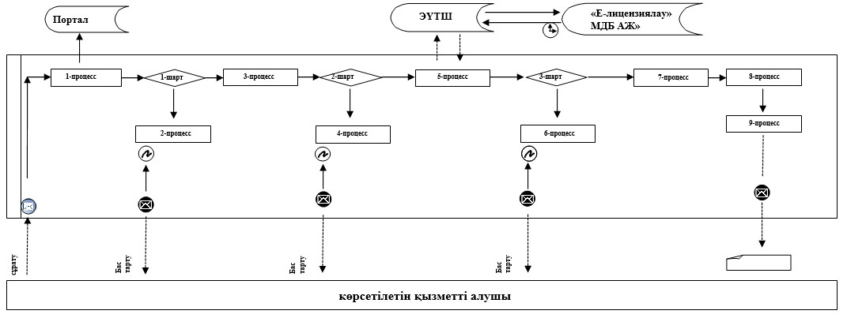

      Қысқартылған сөздер:  
      Портал – "электрондық үкіметтің" www.egov.kz, www.elicense.kz веб-порталы;  
      ЭҮТШ – электрондық үкіметтің төлем шлюзі;  
      "Е-лицензиялау" МДБ АЖ - "Е-лицензиялау" мемлекеттік деректер базасының ақпараттық жүйесі;

|  |  |
| --- | --- |
|  | "Үлескерлердің ақшасын тарту есебінен тұрғын жайлар құрылысын ұйымдастыру жөніндегі қызметке лицензия беру" мемлекеттік көрсетілетін қызмет регламентіне 2-қосымша |

**"Үлескерлердің ақшасын тарту есебінен тұрғын жайлар құрылысын ұйымдастыру жөніндегі қызметке лицензия беру" мемлекеттік қызмет көрсету бизнес-процестерінің анықтамалығы**

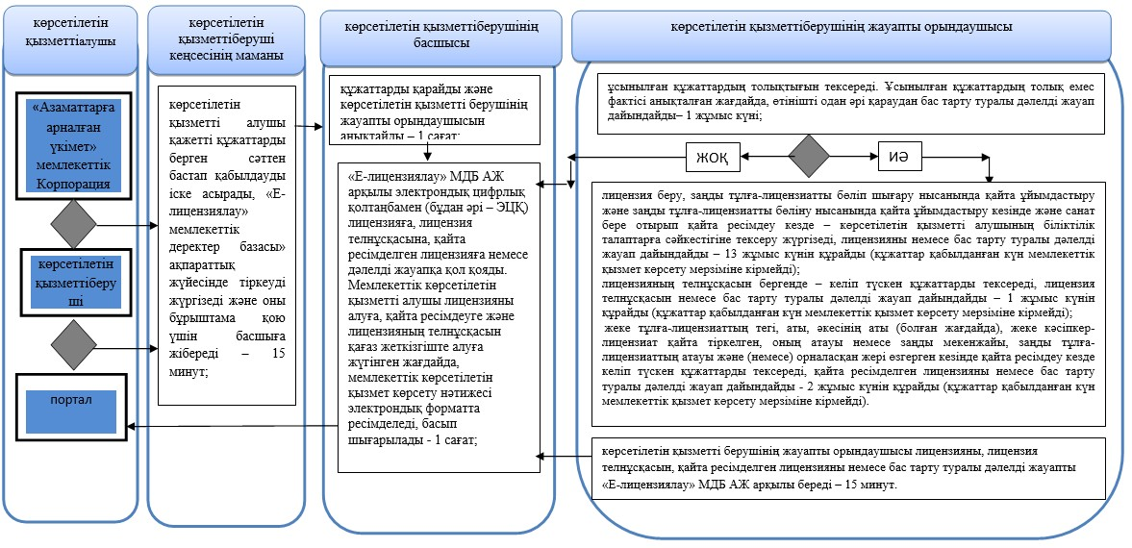

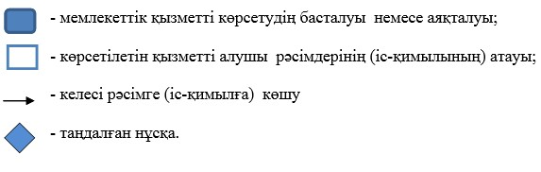

|  |  |
| --- | --- |
|  | Ақмола облысы әкімдігінің 2015 жылғы 9 маусымдағы № А-6/263 қаулысымен бекітілді |

**"Сәулет, қала құрылысы және құрылыс қызметі саласында сараптамалық жұмыстар мен инжинирингтiк көрсетілетін қызметтерді жүзеге асыратын сарапшыларды аттестаттау" мемлекеттік көрсетілетін қызмет регламенті**

**1. Жалпы ережелер**

      Ескерту. Регламент жаңа редакцияда - Ақмола облысы әкімдігінің 23.09.2016 № А-11/461 (ресми жарияланған күнінен бастап қолданысқа енгізіледі) қаулысымен.  
      1. "Сәулет, қала құрылысы және құрылыс қызметі саласында сараптамалық жұмыстар мен инжинирингтiк көрсетілетін қызметтерді жүзеге асыратын сарапшыларды аттестаттау" мемлекеттік көрсетілетін қызмет (бұдан әрі – мемлекеттік көрсетілетін қызмет) "Ақмола облысының мемлекеттік сәулет-құрылыс бақылау басқармасы" мемлекеттік мекемесімен (бұдан әрі – көрсетілетін қызметті беруші) көрсетіледі.  
      Өтініштер қабылдауды және мемлекеттік көрсетілетін қызмет көрсету нәтижелерін беру:  
      1) көрсетілетін қызметті беруші;  
      2) "электрондық үкіметтің" www.egov.kz веб-порталы (бұдан әрі – портал) арқылы жүзеге асырылады.  
      2. Көрсетілетін мемлекеттік қызметтің нысаны: электронды (ішінара автоматтандырылған) және (немесе) қағаз.  
      3. Қазақстан Республикасы Ұлттық экономика министрінің 2015 жылғы 27 наурыздағы № 276 бұйрығымен бекітілген "Сәулет, қала құрылысы және құрылыс қызметі саласында сараптамалық жұмыстар мен инжинирингтiк көрсетілетін қызметтерді жүзеге асыратын сарапшыларды аттестаттау" мемлекеттік көрсетілетін қызмет стандартының (Нормативтіқ құқықтық актілерді мемлекеттік тіркеу тізілімінде № 11133 болып тіркелді) (осыдан әрі – Стандарт), 1-қосымшаға сәйкес нысан бойынша сәулет, қала құрылысы және құрылыс қызметі саласында сараптамалық жұмыстар мен инжинирингтiк көрсетілетін қызметтерді жүзеге асыратын сарапшыларға аттестат беру (бұдан әрі – аттестат), не стандарттың 10 тармағына көзделген жағдайлар және негіздер бойынша мемлекеттік қызметті көрсетуден бас тарту туралы дәлелді жауап беру болып табылады.  
      Мемлекеттік көрсетілетін қызметтің нәтижесін ұсыну нысаны: электронды. Аттестатты қағаз жеткізгіште алу үшін өтініш берілген жағдайда, аттестат электрондық форматта ресімделеді, басып шығарылады және көрсетілетін қызметті берушінің мөрімен және жауапты тұлғанын қолымен расталады.

**2. Мемлекеттік қызметті көрсету процесінде көрсетілетін қызметті берушінің құрылымдық бөлімшелерінің (қызметкерлерінің) іс-қимыл тәртібін сипаттау**

      4. Көрсетілетін қызметті алушы мемлекеттік көрсетілетін қызметті алу үшін Стандартының 9-тармағында көрсетілген құжаттарды ұсынады.  
      5. Мемлекеттік қызмет көрсету процесінің құрамына кіретін әрбір рәсімнің (іс-қимылдың) мазмұны, оның орындалу ұзақтығы:  
      1) көрсетілетін қызметті берушінің кеңсе орындаушысы құжаттарды қабылдауды, оларды рұқсаттар мен хабарламалардың мемлекеттік ақпараттық жүйесінде (бұдан әрі - "Е-лицензиялау" МДБ АЖ) тіркеуді жүзеге асырады – 15 минут;  
      2) көрсетілетін қызметті берушінің басшысы құжаттармен танысады, жауапты орындаушыны белгілейді – 30 минут;  
      3) көрсетілетін қызметті берушінің жауапты орындаушысы ұсынылған құжаттардың толықтығын тексереді. Ұсынылған құжаттардың толық емес фактісі анықталған жағдайда, өтінішті одан әрі қараудан бас тарту туралы дәлелді жауап дайындайды– 2 жұмыс күні;  
      4) көрсетілетін қызметті берушінің жауаптықызметкері біліктік талаптарға сәйкестігін қарастырып, өтініштерін аттестаттауға ұсынылған тұлғалардың тізімін құрастырып, аттестациялық комиссияның отырысына көрсетілетін қызметті алушылардың ұсынған құжаттарды алдын ала талдау анықтамасын дайындайды – 9 жұмыс күн;  
      5) аттестациялық комиссиясы түскен құжаттарды заңнама талаптарына сайкестігін қарастырады, хаттамаға қол қояды - 2 жұмыс күн;  
      6) көрсетілетін қызметті берушінің басшысы көрсетілетін қызметті алушыларға тестілеуге кіру рұқсатын немесе кіру рұқсатын бермеу туралы аттестациялық комиссиясының шешімін бекіту туралы бұйрыққа қол қояды – 1 жұмыс күн;  
      7) көрсетілетін қызметті берушінің жауапты қызметкері тестілеуге кіру рұқсаты берілген көрсетілетін қызметті алушыларды тестілеудің өтетін ұақыты және орны туралы хабарлайды, тестілеуді өткізеді, өткізілген тестілеудің нәтижесі туралы актіні құрайды - 10 жұмыс күн;  
      8) көрсетілетін қызметті берушінің аттестациялық комиссиясы тестілеудің нәтижесі бойынша құжаттарды заң талаптары сәйкестігіне қарастырып, хаттамаға қол қояды – 2 жұмыс күні;  
      9) көрсетілетін қызметті берушінің басшысы көрсетілетін қызметті алушыларға аттестациядан өткені және аттестат иемдену туралы аттестациялық комиссиясының шешімін бекіту туралы бұйрыққа қол қояды – 1 жұмыс күн;  
      10) көрсетілетін қызметті берушінің жауапты орындаушысы "Е-лицензиялау" МДБ АЖ ақпараттық жүйесінде оң нәтижесімен қоса сұрау салуды немесе дәлелді бас тарту туралы сұрау салуды көрсетілетін қызметті беруші басшысының қол қоюына жолдайды – 2 жұмыс күн.  
      11) көрсетілетін қызметті берушінің басшысы сұрау салуға ЭЦҚ-мен қол қояды – 30 минут.  
      6. Келесі рәсімдерді (іс-қимылдарды) орындауды бастауға негіз болатын мемлекеттік қызмет көрсету бойынша рәсімнің (іс-қимылдың) нәтижесі:  
      1) құжаттарды тіркеу және басшыға бұрыштама қоюға жіберу;  
      2) көрсетілетін қызметті берушінің жауапты орындаушысын анықтау;  
      3) ұсынылған құжаттардың толықтығын тексеру;  
      4) біліктік талаптарды тексеру, аттестация өту үшін өтініш бергендердің тізімін құру, анықтама жасау;  
      5) аттестациялық комиссиясы отырысының хаттамасы;  
      6) аттестациялық комиссияның шешімін бекіту туралы бұйрық;  
      7) хабарлау, тестілеуге шақыру, тестілеуді өткізу, тестілеудің нәтижесі туралы актіні құру;  
      8) аттестациялық комиссиясы отырысының хаттамасы;  
      9) аттестациялық комиссияның шешімін бекіту туралы бұйрық;  
      10) аттестатты немесе мемлекеттік қызмет ұсынудан бас тарту дәлелді жауабын дайындау;  
      11) басшымен аттестатқа немесе мемлекеттік қызмет ұсынудан бас тарту дәлелді жауабына қол қою.

**3. Мемлекеттік қызметті көрсету процесінде көрсетілетін қызметті берушінің құрылымдық бөлімшелердің (қызметкерлердің) өзара іс-қимыл тәртібін сипаттау**

      7. Мемлекеттік қызмет көрсету процесіне қатысатын көрсетілетін қызметті берушінің құрылымдық бөлімшелерінің (қызметкерлердің) тізбесі:  
      1) көрсетілетін қызметті берушінің кеңсе орындаушысы;  
      2) көрсетілетін қызметті берушінің жауапты орындаушысы;  
      3) көрсетілетін қызметті берушінің аттестациялық комиссиясы;  
      4) көрсетілетін қызметті берушінің басшысы.  
      8. Әрбір рәсімді (әрекетті) орындау ұзақтылығын көрсету арқылы құрылымдық бөлімшелердің (қызметкерлердің) арасындағы рәсімдер (әрекеттер) кезеңділігін сипаттау:   
      1) көрсетілетін қызметті берушінің кеңсе орындаушысы құжаттарды қабылдауды, оларды "Е-лицензиялау" МДБ АЖ-де тіркеуді жүзеге асырады – 15 минут;  
      2) көрсетілетін қызметті берушінің басшысы құжаттармен танысады, жауапты орындаушыны белгілейді – 30 минут;  
      3) көрсетілетін қызметті берушінің жауапты орындаушысы ұсынылған құжаттардың толықтығын тексереді. Ұсынылған құжаттардың толық емес фактісі анықталған жағдайда, өтінішті одан әрі қараудан бас тарту туралы дәлелді жауап дайындайды– 2 жұмыс күні;  
      4) көрсетілетін қызметті берушінің жауапты қызметкері біліктік талаптарға сәйкестігін қарастырып, өтініштерін аттестаттауға ұсынылған тұлғалардың тізімін құрастырып, аттестациялық комиссияның отырысына көрсетілетін қызметті алушылардың ұсынған құжаттарды алдын ала талдау анықтамасын дайындайды – 9 жұмыс күн;  
      5) көрсетілетін қызметті берушінің аттестациялық комиссиясы түскен құжаттарды заңнама талаптарына сайкестігін қарастырады, хаттамаға қол қояды - 2 жұмыс күн;  
      6) көрсетілетін қызметті берушінің басшысы көрсетілетін қызметті алушыларға тестілеуге кіру рұқсатын немесе кіру рұқсатын бермеу туралы аттестациялық комиссиясының шешімін бекіту туралы бұйрыққа қол қояды – 1 жұмыс күн;  
      7) көрсетілетін қызметті берушінің жауапты қызметкері тестілеуге кіру рұқсаты берілген көрсетілетін қызметті алушыларды тестілеудің өтетін ұақыты және орны туралы хабарлайды, тестілеуді өткізеді, өткізілген тестілеудің нәтижесі туралы актіні құрайды - 10 жұмыс күн;  
      8) көрсетілетін қызметті берушінің аттестациялық комиссиясы тестілеудің нәтижесі бойынша құжаттарды заң талаптары сәйкестігіне қарастырып, хаттамаға қол қояды – 2 жұмыс күні;  
      9) көрсетілетін қызметті берушінің басшысы көрсетілетін қызметті алушыларға аттестациядан өткені және аттестат иемдену туралы аттестациялық комиссиясының шешімін бекіту туралы бұйрыққа қол қояды – 1 жұмыс күн;  
      10) көрсетілетін қызметті берушінің жауапты орындаушысы "Е-лицензиялау" МДБ АЖ ақпараттық жүйесінде оң нәтижесімен қоса сұрау салуды немесе дәлелді бас тарту туралы сұрау салуды көрсетілетін қызметті беруші басшысының қол қоюына жолдайды – 2 жұмыс күн.  
      11) көрсетілетін қызметті берушінің басшысы сұрау салуға ЭЦҚ-мен қол қояды – 30 минут.

**4. Мемлекеттік қызметті көрсету процесінде ақпараттық жүйелерді пайдалану тәртібін сипаттау**

      9. Портал арқылы мемлекеттік көрсетілетін қызметті алу үшін көрсетілетін қызметті беруші мен көрсетілетін қызметті алушы рәсімдерінің (әрекеттерінің) кезеңділігін және өтініш білдіру тәртібін сипаттау:  
      1) 1-процесс –көрсетілетін қызметті алушы компьютерінің интернет-браузерінде ЭЦҚ тіркеу куәлігін тіркеу, алушымен мемлекеттік қызметті алу үшін порталда құпия сөзді енгізеді;  
      2) 1-шарт – порталда жеке сәйкестендіру нөмірінің және бизнес-сәйкестендіру нөмірінің (бұдан әрі - ЖСН/БСН) логині және құпия сөз арқылы тіркелген көрсетілетін қызметті алушы туралы мәліметтердің дұрыстығын тексеру;  
      3) 2-процесс – порталмен көрсетілетін қызметті алушының мәліметтерінде орын алған бұзушылықтарға байланысты авторизациялаудан бас тарту туралы хабарламаны құрастыру;   
      4) 3-процесс – көрсетілетін қызметті алушының осы Регламентте көрсетілген қызметті таңдауы, қызмет көрсету үшін сұрау салу нысанын экранға шығару және көрсетілетін қызметті алушымен электронды түрде қажетті құжаттарды сұрау нысанына бекітілген құрылымы мен форматты талаптарын ескере отырып, нысанды толтыру (мәліметтерді енгізу);  
      5) 4-процесс – көрсетілетін қызметті алушымен сұрау салуды куәландыру (қол қою) үшін ЭЦҚ тіркеу куәлігін таңдау;  
      6) 2-шарт – порталда ЭЦҚ тіркеу куәлігінің қолдану мерзімін және кері қайтарылған (күші жойылған) тіркеу куәлігінің тізімінде жоқ екендігін, сондай-ақ сұрау салуда көрсетілген ЖСН/БСН және ЭЦҚ тіркеу куәлігінде көрсетілген ЖСН/БСН арасындағы сәйкестендіру мәліметтерінің сәйкестілігін тексеру;  
      7) 5-процесс – көрсетілетін қызметті алушының ЭЦҚ түпнұсқалығының расталмауына байланысты сұратылып отырған қызметке бас тарту туралы хабарлама құрастыру;  
      8) 6-процесс – көрсетілетін қызметті алушының ЭЦҚ арқылы қызмет көрсетуге сұрау салудың толтырылған нысанын (мәліметтері енгізілген) куәландыру (қол қою);  
      9) 7-процесс– "Е-лицензиялау" МДБ АЖ электрондық құжатты (көрсетілетін қызметті алушының сұрау салуы) тіркеу және "Е-лицензиялау" МДБ АЖ сұрау салуды өңдеу;  
      10) 8-процесс – көрсетілетін қызметті берушімен "Е-лицензиялау" МДБ АЖ құрастырылған көрсетілетін қызметті алушыдан құжаттарды алу;  
      11) 9-процесс – аттестациялық комиссия шешімінің негізінде уақыты мен күнін көрсету арқылы рұқсат беру немесе тестілеуге рұқсат бермеу туралы хабарламаны құрастыру.  
      12) 10-процесс – көрсетілетін қызметті алушымен "Е-лицензиялау" МДБ АЖ құрастырылған қызметтің нәтижесін (электрондық лицензияны) немесе мемлекеттік қызмет ұсынудан бас тарту жауабын алу. Электрондық құжат көрсетілетін қызметті берушінің жауапты органының ЭЦҚ пайдалану арқылы құрастырылады.  
      Портал арқылы мемлекеттік қызмет көрсетуге тартылған ақпараттық жүйелердің функционалдық өзара әрекет ету диаграммасы осы регламенттің 1-қосымшасында көсретілген.  
      10. Мемлекеттік қызметті көрсету процесінде көрсетілетін қызметті берушінің құрылымдық бөлімшелерінің (қызметшілерінің) өзара әрекетінің, рәсімдер (әрекеттер) кезеңділігінің толық сипаттамасы, және ақпараттық жүйелерді қолдану тәртібін сипаттау осы Регламенттің 2-қосымшасына сәйкес мемлекеттік қызмет көрсетудің бизнес-процестерінің анықтамалығында көрсетіледі.

|  |  |
| --- | --- |
|  | "Сәулет, қала құрылысы және құрылыс қызметі саласында сараптамалық жұмыстар мен инжинирингтiк көрсетілетін қызметтерді жүзеге асыратын сарапшыларды аттестаттау" мемлекеттік көрсетілетін қызмет регламентіне 1-қосымша |

**ЭҮП арқылы мемлекеттік қызмет көрсету барысындағы функционалдық өзара әрекет етудің диаграммасы**

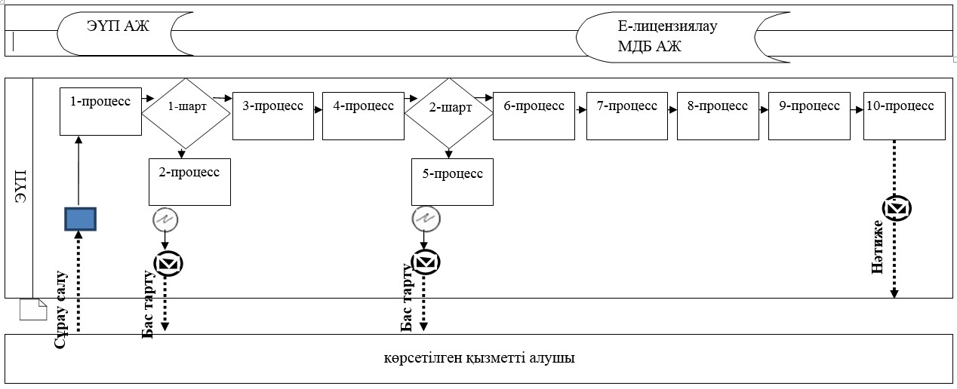

      Қысқарған сөздерді толық жазылуы:  
      ЭҮП АЖ – "Электронды үкімет порталы" ақпараттық жүйесі;  
      ЭҮП – Электронды үкімет порталы;  
      Е-лицензиялау МДБ АЖ – "Е-лицензиялау" мемлекеттік деректер базасы" ақпараттық жүйесі.

**Шартты белгілеулер мен қасқартулар**

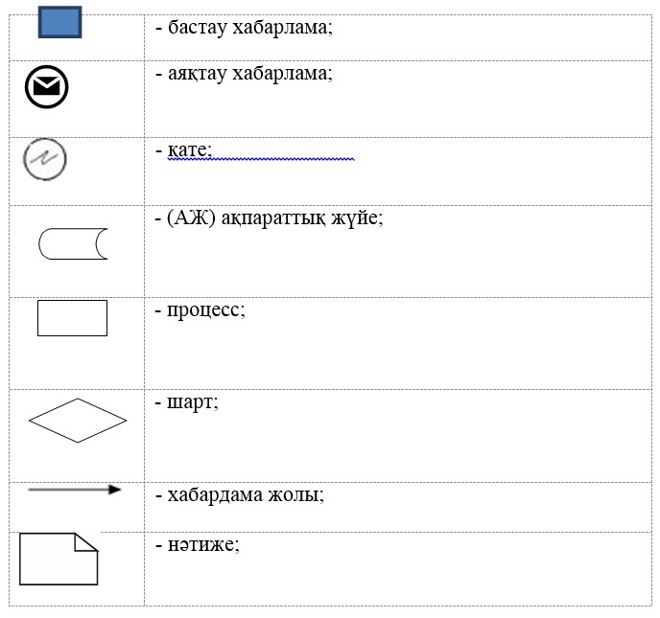

|  |  |
| --- | --- |
|  | "Сәулет, қала құрылысы және құрылыс қызметі саласында сараптамалық жұмыстар мен инжинирингтiк көрсетілетін қызметтерді жүзеге асыратын сарапшыларды аттестаттау" мемлекеттік көрсетілетін қызмет регламентіне 2-қосымша |

**"Сәулет, қала құрылысы және құрылыс қызметі саласында сараптамалық жұмыстар мен инжинирингтiк көрсетілетін қызметтеріжүзеге асыратын сарапшыларды аттестаттау" мемлекеттік көрсетілетін қызмет бизнес-процестерінің анықтамалығы**

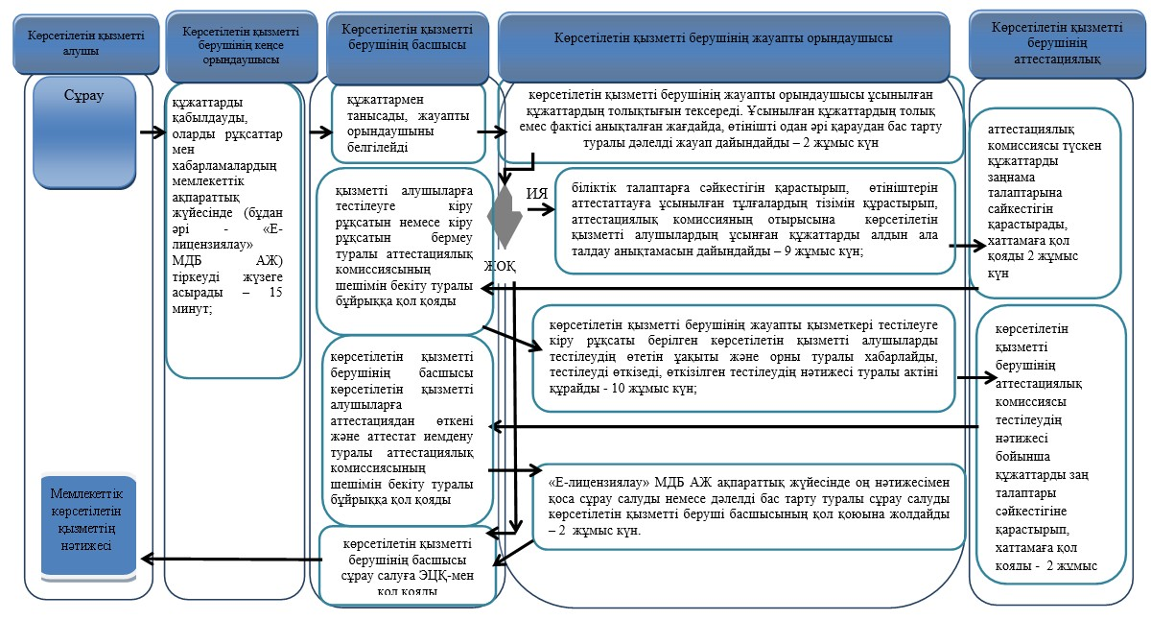

**Шартты белгілеулер мен қасқартулар**

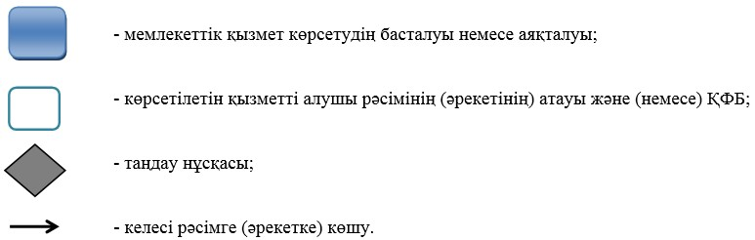

© 2012. Қазақстан Республикасы Әділет министрлігінің «Қазақстан Республикасының Заңнама және құқықтық ақпарат институты» ШЖҚ РМК